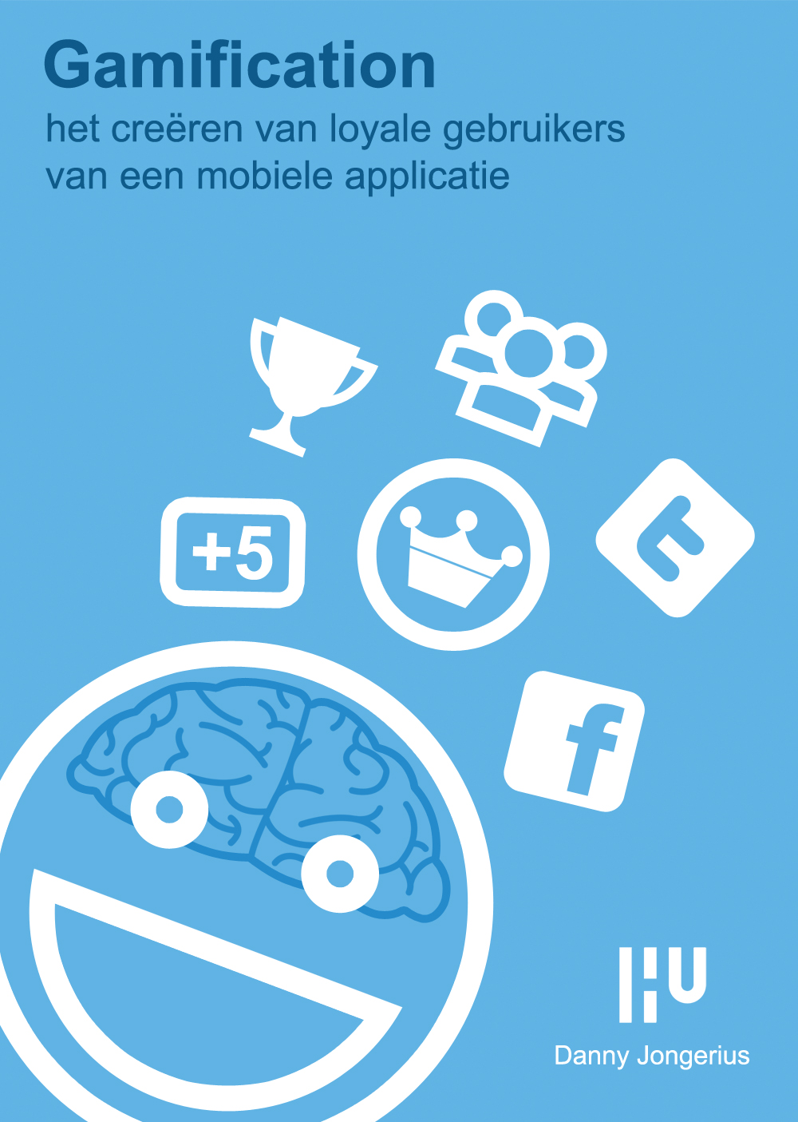
Gamification; het creëren van loyale gebruikers van een mobiele applicatie

Auteur

Naam: Danny Jongerius
Studentennummer: 1217107
E-mailadres: danny.jongerius@student.hu.nl
Opleidingsinstituut: Hogeschool Utecht
Plaats: Utrecht
Opleiding: Communicatiesystemen
Faculteit: Communicatie en Journalistiek
Datum afstuderen: juni 2011

Afstudeerbegeleider

Naam: Kjell van der Giessen
Organisatie: Hogeschool Utrecht
Faculteit: Communicatie en Journalistiek
Plaats: Utrecht

Stagebegeleider

Naam: Jelle prins
Organisatie: Moop
Plaats: Amsterdam
Voorwoord

Smartphones interessen mij sinds de dag dat ik mijn eerste iPhone in handen kreeg. Deze interesse ligt niet enkel bij het gebruiken van het toestel, maar ook bij de mogelijkheden voor het realiseren van innoverende applicaties. Het gebruikersgemak van de iPhone maakte mij erg enthousiast en de eigenschappen van het toestel lagen daarnaast open voor ontwikkelaars om zo effectief mogelijk te benutten. Steeds meer bedrijven en personen zagen dit in en het aantal applicaties groeide enorm, alsmede het aantal personen met een smartphone. Dingen die voorheen vaak wat tijd innamen kunnen nu door de vele verschillende applicaties aanzienlijk sneller. Om een voorbeeld te noemen heb je in no-time een reis van A naar B gepland en kan deze zelfs gepland worden vanaf de exacte locatie. Ook zijn er geheel nieuwe diensten ontstaan welke een nuttige en leuke bijdrage kunnen leveren aan het dagelijks leven. Deze trend zet zich sterk voort. Binnen een korte tijd zullen we zelfs gaan betalen met onze smartphone en hebben we onze portemonnee niet meer nodig. Smartphones zijn vandaag de dag niet meer weg te denken en vormen een belangrijk kanaal voor sterk uiteenlopende organisaties.

Mijn afstudeeropdracht is ontstaan vanuit de minor die ik in het begin van mijn vierde studiejaar heb gevolgd. De keuze voor een minor moest in het derde jaar gemaakt worden, welke voor mij al snel duidelijk was. Mobile Business Design was een nieuwe minor en richtte zich volledig op mobiel, als kanaal voor het creëren van een “business”. Met veel enthousiasme heb ik deze minor gevolgd en ben ik erachter gekomen dat ik meer met mobiel zou willen doen. Na de minor zou mijn afstudeerperiode ingaan en ben ik daarom op zoek gegaan naar een stageopdracht waarbij mobiel een centrale rol zou innemen. Dit bleek nog aardig lastig te zijn. Bedrijven gespecialiseerd in mobiele applicaties waren veelal op zoek naar een programmeur of een designer. Ik zocht het zelf meer richting marketing. Het liefst wilde ik een nieuw en effectief concept bedenken voor een mobiele applicatie en deze vervolgens verder uitwerken.

Door de minor vond ik uiteindelijk een plek die mij dit kon bieden. Tijdens een gastcollege kwam Jelle Prins zijn verhaal houden over mobiele innovaties. Hij zat zelf al achter verschillende succesvolle applicaties en had een eigen start-up opgericht voor de realisatie hiervan, genaamd Moop. Toen hij aan het einde van zijn presentatie mededeelde dat hij een stageplek beschikbaar had ben ik direct op hem afgestapt. Op deze manier vond ik de stageplek die ik zocht en is Jelle mijn stagebegeleider geweest in de afgelopen vijf maanden.

Mijn stageperiode is erg snel verlopen en is voor mij een hele leuke ervaring geweest. Ook zijn er momenten geweest dat het wat stroever verliep. Het bedenken van een nieuw concept bleek erg tijdrovend en lastig te zijn. Ook was het in het begin nog niet helemaal helder welke richting ik op moest met mijn opdracht. Tussendoor zijn er ook momenten geweest dat ik twijfelde of ik op de goede weg was. Op deze momenten heb ik veel gehad aan zowel mijn stagebegeleider als mijn afstudeerbegeleider. Ik bedank daarom mijn stagebegeleider Jelle Prins, voor de inspiratie en de nuttige feedback. Ook wil ik mijn afstudeerbegeleider Kjell van der Giessen bedanken voor de enthousiaste en uiterst behulpzame manier van begeleiden. Hiernaast bedank ik mijn collega’s bij Moop voor de leuke en leerzame momenten en de manier waarop ze me snel onderdeel van de groep maakte.

Danny Jongerius
8 juni 2011, IJsselstein

Inhoud

Samenvatting 5
Inleiding 7

DEEL 1: LOYALITEIT EN GAMIFICATION

1. Loyaliteit 10
1.1. Loyaliteit in het algemeen 10
1.2. Loyaliteit in het kader van dit onderzoek 10
2. Gamification als middel voor loyaliteit 12
2.1. Passieve games en gamification 12
2.2. De eigenschappen van games 13
2.3. Psychologie 14
2.4. Het sociale aspect 16
2.5. Smartphones 17
Conclusie 19

DEEL 2: BESTAANDE APPLICATIES EN GAMIFICATION

3. Bestaande applicaties 21
3.1. Foursquare 21
3.1.1. Omschrijving 21
3.1.2. Game mechanics en -dynamics 21
3.1.3. Psychologische beloningen 22
3.2. Groupon 26
3.2.1. Omschrijving 26
3.2.2. Gebruikte game mechanics en -dynamics 26
3.2.3. Psychologische beloningen 27
Conclusie 29

DEEL 3: HET BEDENKEN VAN EEN NIEUWE APPLICATIE

4. Innoveren 31
4.1. Een idee 31
4.2. Samenwerking 31
4.3. Het proces 32
5. De applicatie 35
5.1. Het platform 35
5.2. Concepting 36
5.2.1. Concept 1 37
5.2.2. Concept 2 39
5.2.3. Concept 3 41
5.2.4. Concept 4 43
Het gekozen concept 45

Bronnen 46
Begrippenlijst 49
Bijlagen 50
Bijlage 1 - Gamification Checklist 50
Bijlage 2 – Checklist Concept 1 51
Bijlage 3 - Wireframes Concept 1 53
Bijlage 4 - Checklist Concept 2 58
Bijlage 5 - Wireframes Concept 2 60
Bijlage 6 - Checklist Concept 3 62
Bijlage 7 - Wireframes Concept 3 64
Bijlage 8 - Checklist Concept 4 68
Bijlage 9 - Wireframes Concept 4 69

Samenvatting

Loyaliteit
Loyaliteit is een marketingterm en kan omschreven worden als herhaaldelijk gedrag vanuit de klant in de vorm van aankopen. Loyaliteit wil daarmee zeggen dat klanten trouw zijn aan een merk of winkel. Dit gedrag ontstaat doordat zij hier een positieve relatie mee hebben, door het voelen van een commitment of verbintenis. Om loyale klanten te creëren gebruiken winkels en merken marketingmiddelen, waaronder loyaliteitsprogramma’s. Smartphones zijn in staat om een nieuwe dimensie te geven aan loyaliteit, door het toepassen van gamification.

Gamification
Loyaliteitsprogramma’s kunnen gezien worden als een game; de klant verdiend punten door het gebruiken van zijn klantenkaart en streeft daarmee naar een bepaald doel. Dit is een voorbeeld van een passieve game; een game waar we niet op bewuste wijze actief aan deelnemen en die vaak ook niet als een game beschouwd wordt. Door passieve games daadwerkelijk als een game vorm te geven kan het effect hiervan aanzienlijk worden versterkt. Dit kan ook toegepast worden op dingen die nog helemaal niet de vorm van een game hebben. Dit principe wordt ook wel gamification genoemd. Simpeler gezegd kan gamification omschreven worden als iets tot een game maken, wat voorheen nog geen game was of niet als game werd beschouwd. Dit kan resulteren in een hoge motivatie vanuit de speler en kan daardoor herhaaldelijk gedrag (loyaliteit) uitlokken. Gamification kan daarom gezien worden als marketingmiddel. Om gamification effectief te kunnen toepassen moeten de eigenschappen van een goede game duidelijk zijn.

Games bestaan uit drie belangrijke eigenschappen. Een game heeft een doel, maakt gebruik van regels en geeft de speler feedback. Er zijn twee componenten waaruit games bestaan, welke de speler telkens het doel, de regels en de feedback laten zien. Dit zijn zogenaamde game mechanics- en dynamics. Game mechanics zijn de basiselementen van een game. Het zijn technieken die gebruikt worden voor het creëren van interactie tussen de game en de gebruiker, met als doel om de game leuk te maken en een bepaald gedrag uit te lokken. Een simpele vorm hiervan zijn punten, welke de speler kan verdienen door te handelen volgens de regels.
Game dynamics zijn ontwikkelingen of patronen, welke de ervaring met de game aangenamer maken voor een breed publiek. Deze kunnen de game uitdagender maken doordat ze gebruik maken van timing. Game dynamics laten zien dat de speler binnen een bepaalde tijd een bepaalde actie moet ondernemen. Zoals de naam al zegt zijn dit dynamische elementen. Game mechanics - en dynamics kunnen op effectieve manieren gecombineerd worden en zijn in staat om de spelers te motiveren en een bepaald gedrag uit te lokken. Hierbij moet echter rekening gehouden worden met de verschillende psychologische beloningen die deze motivatie kunnen opwekken. Dit zijn voldoening, de hoop op succes, sociale connecties, betekenis en status.

Smartphones
Gamification is een trend die de laatste tijd sterk te zien is in de digitale wereld. Vooral binnen mobiele applicaties wordt gamification toegepast, omdat smartphones beschikken over verschillende eigenschappen die veel mogelijk maken op gebied van gebruikersinteractie. Smartphones zijn persoonsgebonden, hebben een permanente internetconnectie en beschikken over tal van sensors zoals GPS. Hierdoor zijn vormen van games in de realiteit mogelijk. Applicaties zoals Foursquare laten ons bijvoorbeeld zien dat dingen die we in het echte leven doen leuker en uitdagender gemaakt kunnen worden. Dit wordt gedaan door de eigenschappen van smartphones goed te benutten en daarnaast gebruik te maken van verschillende game mechanics en -dynamics om een bepaald gedrag uit te lokken. In het geval van Foursquare is dit gedrag het ontdekken van nieuwe plekken in de stad.
Smartphones bieden ook veel mogelijkheden wat betreft het sociale aspect van games. Door een koppeling met populair sociale netwerken zoals Facebook en Twitter kan men het opnemen tegen vrienden of kan er juist worden samengewerkt om een bepaald doel te bereiken. Dit maakt de ervaring meer motiverend en bovendien ook echter. Door gamification toe te passen proberen applicatiemakers herhaaldelijk gebruik te bevorderen en op die manier loyale gebruikers te creëren. Door het vertalen van loyaliteitsprogramma’s naar mobiel zou gamification daarom veel loyale klanten voor winkels kunnen opleveren.

Praktijk: een nieuwe applicatie
In het praktijkgedeelte van de opdracht is gamification toegepast bij het bedenken van nieuwe concepten voor een mobiele applicatie. Hiermee wordt weer teruggekomen op de genoemde loyaliteitsprogramma’s. Het idee waarmee aan de slag is gegaan is de vertaling van loyaliteitsprogramma’s (klantenkaarten) naar een mobiele applicatie, welke uiteindelijk door verschillende winkels in gebruik genomen kan worden. De basisfuncties van de applicatie bestaan uit het kunnen toevoegen van een klantenkaart, het krijgen van een overzicht en het gemakkelijk kunnen tonen van een klantenkaart om deze bij de kassa te laten scannen. Er is nagedacht over de manier waarop een dergelijke applicatie vorm zou kunnen krijgen en hoe hier gamification op toegepast kan worden. Wanneer dit op een goede wijze gebeurt zou dit veel kunnen opleveren. Hoe meer de applicatie in staat is om de gebruiker een leuke, motiverende ervaring te bieden, hoe meer loyale gebruikers dit zal creëren en dus ook meer loyale klanten voor winkels. Er zijn verschillende concepten bedacht om dit te verwezenlijken, met een duidelijke toepassing van gamification. Uiteindelijk is er een keuze gemaakt voor het concept met de grootste kans van slagen.

Het concept waar voor gekozen is maakt het de gebruiker enorm gemakkelijk om punten te verdienen bij een winkel waar hij een klantenkaart van heeft. Er wordt namelijk gebruik gemaakt van bestaande populaire platformen om deze punten te verdienen, bestaande uit Facebook, Foursquare, Gowalla, Twitter en Instagram. De gebruiker kan hier in twee stappen mee aan de slag. Na het installeren van de applicatie voegt de gebruiker eerst één of meerdere klantenkaarten toe. Vervolgens koppelt de gebruiker de platformen die hij al gebruikt aan de applicatie. Hierna kunnen deze platformen gebruikt worden voor het sparen van punten.
Er is gekozen voor deze platformen omdat zij allemaal gebruik maken van de locatie van de gebruiker. Dit is waar de gebruiker zijn punten mee verdiend. Wanneer de gebruiker zijn locatie via deze platformen deelt vanaf een winkel verdiend hij punten bij deze winkel. Met Facebook, Foursquare en Gowalla kan men hiervoor inchecken op de winkellocatie. Met Twitter stuurt men een tweet vanaf de locatie en met Instagram maakt de gebruiker een foto vanaf de locatie. De winkellocatie wordt op deze manier gedeeld met vrienden. De gebruiker ontvangt direct zijn punten en kan via de applicatie zien hoeveel hij er gehaald heeft en hoeveel hij er nog zou moeten halen. Het concept levert een voordeel op voor beide partijen; de gebruiker haalt punten en de naam van de winkel wordt zowel tekstueel als visueel verspreid over de verschillende sociale platformen.

Inleiding

Voordat ik met mijn afstudeeropdracht begon ben ik het begrip gamification wel eens op het internet tegengekomen. Ik had echter geen goed idee wat dit woord precies inhield en koos er nooit voor om deze artikelen te lezen, omdat het iets met gaming te maken moest hebben. Af en toe speel ik graag een game op m’n Xbox, maar ik ben nooit echt geïnteresseerd in de theorie achter games. Het leuke van games was voor mij puur het spelen ervan. Mijn interesse in het begrip gamification werd gewekt toen Jelle Prins, mijn stagebegeleider, me een mail stuurde met een link naar een video over dit onderwerp. De reden hiervoor was dit hier een mogelijk afstudeeropdracht in zou zitten. Uit deze video bleek dat gamification te maken heeft met het toepassen van game-principes op van alles en nog wat om ons te motiveren en een bepaald gedrag uit te lokken. Er moest dus uit het kader van videogames gedacht worden en meer in het kader van marketing.

Jelle was van mening dat het erg effectief kan zijn om gamification toe te passen op mobiele applicaties. Op deze manier zouden er gebruikers aan de applicatie gebonden kunnen worden en zou dit ook nieuwe gebruikers kunnen opleveren. Met andere woorden zou gamification een grote bijdrage kunnen leveren aan het creëren van loyale gebruikers. Hij zag dat andere applicaties dit principe al reeds hadden toegepast. Na het zien van de video was ik het hier al snel mee eens. Door game-principes toe te passen op een mobiele applicatie zouden gebruiker dusdanig gemotiveerd kunnen worden om de applicatie te blijven gebruiken. Doordat gamification hierdoor gezien kan worden als marketingmiddel begon ik het een erg boeiend onderwerp te vinden en heb ik hier mijn afstudeeropdracht van gemaakt.

Het probleem
Moop realiseert applicaties voor iPhone en voor Android-smartphones. Voor beide platformen zijn inmiddels honderdduizenden applicaties te downloaden. De App Store voor iPhone bevat bijvoorbeeld meer dan 300.000 applicaties. Het aantal Android-applicatie ligt ongeveer op de helft daarvan (Destimo, 2011). Het resultaat is dat smartphone-gebruikers vaak vele applicaties op hun toestel geïnstalleerd hebben. Ook bestaan er hierdoor veel applicatie die nagenoeg hetzelfde doen. Het is als applicatiemaker daarom niet gemakkelijk om ervoor te zorgen dat juist jouw applicatie veel in gebruik genomen wordt. Het verkrijgen van een grote groep loyale gebruikers is daarmee een uitdagende opdracht.

Gamification zou hier een grote bijdrage aan kunnen leveren. Er is daarom gekeken naar de manier waarop gamification kan worden toegepast en welke factoren kunnen zorgen voor een hoge motivatie vanuit de gebruiker. Deze bevindingen kunnen worden gebruikt bij de realisatie van nieuwe applicaties vanuit Moop. Om de bevindingen meteen in praktijk te kunnen brengen is de focus vervolgens gelegd op een innovatief idee voor een nieuwe applicatie. Juist dit idee heeft veel baat bij het hebben van loyale gebruikers. Het idee betreft een vertaling van loyaliteitsprogramma’s (lees klantenkaarten) naar een mobiele applicatie. Gebruikers zouden hun klantenkaarten kunnen opslaan binnen de applicatie en deze kunnen gebruiken bij het doen van aankopen bij verschillende winkels. Door hier gamification op toe te passen kan dit meer loyale gebruikers opleveren en dus ook meer loyale klanten voor winkels. Zowel Moop, de gebruikers als de winkels kunnen enorm profiteren van een dergelijke applicatie. Naast verschillende bevindingen op gebied van gamification wordt er omschreven hoe dit idee verder is uitgewerkt en er tot verschillende concepten is gekomen.

Hoofd- en deelvragen
De hoofdvraag die ik met deze opdracht wil beantwoorden is:

“Hoe kan gamification loyale gebruikers van een mobiele applicatie creëren en hoe kan dit gebruikt worden voor de vertaling van loyaliteitsprogramma’s naar mobiel?”

Om hier antwoord op te geven zijn er verschillende ondergeschikte deelvragen van toepassing:

- Wat is loyaliteit hoe is dit van toepassing op dit onderzoek?
- Waarom kan gamification worden gebruikt voor het creëren van loyaliteit en op welke manier kan dit bereikt worden?
- Waarom zijn smartphones een geschikt medium voor loyaliteit?
- Op welke wijze passen bestaande applicaties gamification toe?
- Welke concepten kunnen worden bedacht voor het vertalen van loyaliteitsprogramma’s naar een mobiele applicatie en hoe kan hier gamification op worden toegepast?
- Op welke wijze kunnen deze concepten worden vormgegeven?
- Welk concept heeft het meest kans van slagen?

Wijze van onderzoek
Om de antwoorden op de bovenstaande vragen te vinden heb ik gebruik gemaakt van verschillende theorie, bestaande uit boeken, artikelen en rapporten van experts op gebied van het onderwerp. Ook is er gekeken hoe de theorie is terug te zien in bestaande applicatie. Aan de ene kant is dit gedaan ter validatie van de theorie en aan de andere kant ter inspiratie voor het praktijkgedeelte.
De bevindingen vanuit de theorie en vanuit bestaande applicaties zijn vervolgens toegepast op het praktijkgedeelte. Er is veel gebrainstormd om tot verschillende concepten te komen. Vervolgens zijn er wireframes uitgewerkt voor ieder concept om de applicatie vorm te laten krijgen en de functionaliteiten en interactie in beeld te brengen.

Opbouw
Dit rapport is primair geschreven voor het bedrijf Moop en geldt hiernaast als afstudeerscriptie van mijn opleiding Communicatiesystemen aan de Hogeschool Utrecht.
Het rapport is opgebouwd uit een theoretisch gedeelte en een praktijkgedeelte. Het theoretisch gedeelte is als volgt opgebouwd: hoofdstuk 1 omschrijft het begrip loyaliteit en gaat in op de wijze waarop loyaliteit gezien moet worden binnen het onderzoek. Hoofdstuk 2 beschrijft de manier waarop gamification loyaliteit kan creëren en gaat in op de potentie van smartphones op dit gebied. In hoofdstuk 3 worden verschillende bestaande applicaties geanalyseerd om te kijken op welke manier zij gamification hebben toegepast.
Het praktijkgedeelte begint bij hoofdstuk 4. Allereerst wordt het idee omschreven waarmee ik aan de slag ben gegaan en het probleem dat hiermee wordt opgelost. Hoofdstuk 5 gaat vervolgens in op de applicatie, waarna de verschillende bedachte concepten omschreven worden. Tot slot is er een keuze gemaakt voor het concept met de meeste kans van slagen.

DEEL 1
LOYALITEIT EN GAMIFICATION

Loyaliteit

Loyaliteit in het algemeen

Aanbieders van diensten of producten proberen zijn afnemers zo veel mogelijk te blijven confronteren met het merk, om ze tevreden te stellen en ze op die manier terug te laten keren voor herhalingsaankopen. Een positieve relatie tussen leverancier en klant is een belangrijke factor voor succes. Trouwe klanten zijn namelijk winstgevender dan incidentele klanten; ze kopen meer, zijn minder prijsgevoelig en geven hun tevredenheid al snel door aan anderen. Wanneer er sprake is van een langdurige relatie wordt er ook wel gesproken van merkentrouw of loyaliteit (Floor en Van Raaij, 2006).
Het begrip loyaliteit, in het kader van marketing, is door vele verschillende experts onderzocht en gedefinieerd. Voorbeelden van definities zijn:

- “De kans op een herhalingsaankoop waarbij rekening wordt gehouden met de mate van commitment” (Bloemer, 1993, p.19);
- “[...] When favorable beliefs and attitudes for the brand are manifested in repeat buying behavior” (Keller, 1993, p.8);
-“A deeply held commitment to rebuy or repatronize a preferred product/ service consistently in the future [...]” (Oliver, 1999, p.392).

Deze definities laten ons zien dat experts op dit gebied nagenoeg hetzelfde constateren wat loyaliteit betreft. Er is sprake van een bepaald gedrag (herhaaldelijke aankopen), voortkomend uit een positieve relatie met het merk. Deze positieve relatie uit zich in de vorm van een commitment, of beter gezegd een verbintenis met het merk. Winkels en merken proberen deze verbintenis doorgaans te versterken door de inzet van marketingmiddelen zoals loyaliteitsprogramma’s. Denk hierbij bijvoorbeeld aan het airmilesprogramma of het sparen van zegeltjes bij de lokale supermarkt. Het doel hiervan mag duidelijk zijn; het vasthouden van klanten en ze meer te laten besteden.

Het hebben van een verbintenis met een merk is een vrij algemeen gegeven, waar vele factoren onder kunnen vallen. De theorie noemt vele verschillende factoren die leiden tot loyaal gedrag, waaronder betrokkenheid (Punniyamoorthy en Prasanna, 2007), de gepercipieerde waarde (Kotler en Keller, 2006) en vertrouwen (Gommans, Krishnan and Scheffold, 2001).

Er kunnen nog vele woorden gewijd worden aan loyaliteit in het algemeen, maar dan zal er afgeweken worden van de kern van het onderzoek. Dit onderzoek richt zich namelijk op een specifiek middel om loyaliteit mee uit te lokken, via een relatief nieuw kanaal. Het zal allemaal draaien om het creëren van loyale gebruikers van een mobiele applicatie, door het toepassen van game-principes. De betekenis van loyaliteit blijft intact, maar er zullen andere factoren komen kijken bij het creëren ervan.

Loyaliteit in het kader van dit onderzoek

Mobiel
Dit onderzoek legt de focus op het creëren van loyaliteit via een mobiel platform. Het draait hierbij uiteindelijk om het herhaaldelijk in gebruik nemen van een mobiele applicatie, door zoveel mogelijk gebruikers. De uitkomst van dit onderzoek zal gebruikt worden voor het bedenken van concepten voor een nieuwe applicatie. Deze applicatie zal bestaande loyaliteitsprogramma’s moeten vertalen naar mobiel, op een wijze die zo motiverend mogelijk werkt voor gebruikers. De uitwerking hiervan zal later in dit rapport in kaart gebracht worden. Het middel wat gebruikt zal worden om de gebruikers te motiveren en daarmee de houding en het gedrag op positieve wijze te beïnvloeden is gaming. Hier wordt dadelijk verder op ingegaan.

Er zijn vele factoren die invloed kunnen hebben op de mate van loyaliteit van gebruikers van een mobiele applicatie. Omdat we het hebben over een digitaal systeem komt er meer bij kijken dan enkel marketingprincipes. Hierbij kan alleen al gedacht worden aan zaken als design, navigatie, interactie, snelheid en alles wat daarbij komt kijken. Deze factoren hebben direct invloed op de tevredenheid van gebruikers en zonder tevredenheid zullen gebruikers niet snel terugkeren. Dit onderzoek zal te breed worden wanneer deze factoren worden meegenomen. Ook zijn de succesfactoren op een mobiel platform al door verschillende partijen onderzocht. Om de gebruikerservaring zo goed mogelijk te laten uitpakken en daarmee tevredenheid te creëren heeft Apple bijvoorbeeld een uitgebreide opzet aan interface richtlijnen opgesteld voor iPhone-applicaties. Ook voor toestellen op basis van het besturingssysteem Android zijn duidelijke richtlijnen opgesteld. Om deze redenen wordt de focus gelegd op een vrij nieuw middel waarmee loyaliteit gecreëerd kan worden, namelijk gaming. Hiermee komen we weer terug bij het marketingaspect. Steeds meer diensten zien de waarde hiervan in en passen dit toe. Het feit dat dit een nieuw en opkomend middel is voor loyaliteit, is al een reden op zich om de focus hierop te leggen.

Gaming
Games hebben al een rijke geschiedenis; van bord- en kaartspellen tot sport en computergames. Wanneer er sprake is van een game doen we allemaal ons best om te winnen en hebben we veel plezier tijdens het spelen. Games motiveren ons en kunnen hierdoor dienen als middel voor loyaliteit. Hier bestaan al simpele, niet-visuele vormen van zoals de al eerder genoemde loyaliteitsprogramma’s. Het behalen van punten of zegels bij winkels kan namelijk ook als een game gezien worden, alleen bevatten deze vaak onvoldoende motiverende eigenschappen. Het begrip games moet daarom algemeen worden beschouwd. Door nieuwe technologieën, waaronder smartphones, kunnen games steeds breder worden toegepast en gaat er een wereld open aan nieuwe mogelijkheden. Door gebruik te maken van de eigenschappen van smartphones zal er op een effectievere wijze loyaliteit gecreëerd kunnen worden. Waarom juist deze toestellen zo geschikt zijn als kanaal voor loyaliteit wordt in de loop van dit rapport duidelijk gemaakt.

In de komende hoofdstukken zal de potentie duidelijk gemaakt worden van het gebruiken van game-principes binnen een mobiele applicatie. Hoofdstuk 2 gaat uitgebreid in op de eigenschappen en het effect van games en verklaart waarom en hoe games nu precies toegepast kunnen worden als middel voor loyaliteit. Hiernaast zal worden ingegaan op de potentie van smartphones op dit gebied.

Gamification als middel voor loyaliteit

Games kunnen enorm krachtig zijn om het gedrag van mensen te beïnvloeden en bieden daarom ongekende marketingmogelijkheden. Games geven ons tal van beloningen die de realiteit ons vaak niet geeft. Doordat games ons zo regelmatig belonen leidt dit veelal tot een hoge motivatie vanuit de speler (McGonigal, 2011). Als resultaat halen we bij het spelen van een game vaak het maximale in ons naar boven. Games zijn hiertoe in staat doordat we duidelijke missies krijgen voorgeschoteld. Deze missies laten ons een bepaald gedrag vertonen en kunnen ons een sterk gevoel van voldoening opleveren. Doordat games ons een bepaald gedrag kunnen laten vertonen, lenen games zich uitstekend als instrument voor loyaliteit. De hedendaagse smartphones zijn in staat om hier een geheel nieuwe dimensie aan te geven, door de enorme hoeveelheid aan mogelijkheden op gebied van gebruikersinteractie.

Voordat er gekeken wordt hoe gaming gebruikt kan worden op een mobiel platform dienen eerst een aantal algemene zaken wat betreft games helder gemaakt te worden. Als eerste zal er gekeken worden naar de manieren waarop er al vormen van games in ons dagelijks leven zijn geïntegreerd, vaak zonder dat we dit doorhebben. Dit worden ook wel passieve games genoemd. Hier wordt op ingegaan om te laten zien dat games breed beschouwd moeten worden en overal op van toepassing kunnen zijn. Ook zal het begrip gamification besproken worden, wat een centrale rol inneemt in dit rapport. Vervolgens wordt er in kaart gebracht uit welke onderdelen games bestaan en de psychologische aspecten die hierbij komen kijken. Hierna wordt het sociale aspect van gaming besproken en de wijze waarop dit gebruikers kan motiveren. Tot slot wordt de focus specifiek gelegd op smartphones en de potentie van deze toestellen voor het creëren van loyaliteit doormiddel van gaming. De inhoud van dit hoofdstuk zal als input dienen voor het praktische onderdeel van de opdracht.

Passieve games en gamification

Er worden in het dagelijks leven al veel game-principes toegepast op dingen die we zelf vaak helemaal niet als game beschouwen. Zonder dat we het door hebben, nemen we passief deel aan een game. Winkels en merken maken bijvoorbeeld gebruik van loyaliteitsprogramma’s om een actie van de klant uit te lokken in hun voordeel. Voor de klant kan dit van alles opleveren, zoals het krijgen van een bepaalde status, een beloning of een speciale behandeling. Een bekend voorbeeld is het sparen van miles bij luchtvaartmaatschappijen, wat de klant dingen kan opleveren zoals vliegtickets en upgrades, hotelovernachtingen en allerlei soorten van speciale voordelen. Vaak wordt hier ook een bepaald level aan gekoppeld, welke de status van de klant reflecteert. Zo onderscheidt KLM de status van haar klanten door het gebruik van de niveaus Ivory, Silver, Gold en Platinum en wordt dit tevens duidelijk gemaakt door de klantenkaart een overeenkomende kleur te geven. Dit fenomeen is ook van toepassing op creditcards en heeft een sterke werking, doordat de status aantoonbaar is gemaakt naar de buitenwereld. Er is hierbij duidelijk gebruik gemaakt van game-principes. Naast status is er sprake van levels, punten en beloningen.

Er zijn nog verschillende andere voorbeelden te bedenken waarbij duidelijk gebruik gemaakt is van game-principes. Zo komen we genoeg dingen tegen waarin vormen van levels, punten, regels, competitie en status zijn opgenomen. Het onderwijs kan bijvoorbeeld ook als een game beschouwd worden. De student onderneemt bepaalde acties om tot een bepaalde score te komen en neemt het op tegen mede-studenten. Het probleem is dat dit systeem niet als game gezien wordt en het weinig motiverende eigenschappen bevat.

De genoemde voorbeelden zijn vormen van passieve games; games waar we niet op bewuste wijze actief aan deelnemen en die vaak ook niet als games beschouwd worden. Door passieve vormen van games daadwerkelijk als games te erkennen en dit te laten ervaren door de “spelers” kan het effect hiervan aanzienlijk worden versterkt. Ook geldt dit voor zaken waar nog geen game-principes op van toepassing zijn. Dit zal mensen eerder motiveren om ergens actief aan deel te nemen.

Dit principe wordt ook wel gamification genoemd en kan als volgt worden omschreven:

“The process of using game thinking and mechanics to engage audiences and solve problems” (Zichermann, 2010).

Vertaald kan gamification beschouwd worden als het toepassen van game-principes en mechanics om mensen te motiveren en problemen op te lossen. Simpeler gezegd kan gamification omschreven worden als iets tot een game maken, wat voorheen nog geen game was of niet als game werd beschouwd. Gamification kan vrijwel overal op toegepast worden om het gedrag van mensen te beïnvloeden. Door gamification toe te passen kunnen zelfs relatief saaie bezigheden leuk en uitdagend gemaakt worden. Zoals in de bovenstaande definitie te lezen is wordt hiervoor gebruik gemaakt van zogenaamde game mechanics. Naast game mechanics bestaan games uit verschillende andere eigenschappen, waaronder game dynamics. In hoofdstuk 2.2 zal worden ingegaan op de eigenschappen van games en worden deze begrippen duidelijk gemaakt.

De eigenschappen van games

Games omvatten de volgende vier algemene eigenschappen (McGonigal, 2011):
- Een doel welke de speler moet zien te verwezenlijken;
- Regels waar spelers zich aan moeten houden om het doel te bereiken. Door de gebruiker verschillende limieten op te leggen wordt de game uitdagender gemaakt;
- Een feedback systeem dat aangeeft wat de spelers bereikt hebben. Dit is logischerwijs sterk gerelateerd aan het doel van de game. Een duidelijk en haalbaar doel in combinatie met directe feedback werkt erg motiverend en geeft de gebruiker een gevoel van voldoening en succes. Positieve feedback zal spelers hiernaast aanzienlijk meer motiveren dan negatieve feedback (Wu, 2011);
- Vrijwillige deelneming wil zeggen dat de spelers bewust voor deelname kiest door het doel, de regels en de feedback te accepteren.
Er zijn twee componenten binnen games die ervoor zorgen dat de gebruiker telkens het doel, de regels en feedback krijgen voorgeschoteld. Dit zijn game mechanics en -dynamics. Game mechanics en -dynamics zullen vervolgens leiden tot bepaalde game aesthetics. Hieronder wordt verder op genoemde componenten ingegaan.
Onder game mechanics wordt het volgende verstaan:
“Any technique implemented by game designers in order to create play” (Zichermann en Linder, 2010, p.25).
Specifiek gezegd kunnen game mechanics gezien worden als technieken die gebruikt worden voor het creëren van interactie tussen de game en de gebruiker, met als doel om de game leuk te maken en een bepaald gedrag uit te lokken. Hier worden stimulansen en feedbacksystemen onder verstaan, zoals punten, badges, leaderboards en tal van andere technieken. Game mechanics kunnen gezien worden als de bouwstenen van een game die op interessante en effectieve manieren gecombineerd kunnen worden en daardoor kunnen leiden tot specifieke acties en resultaten vanuit de speler. Het combineren van punten met een leaderboard is bijvoorbeeld erg effectief, doordat de speler ziet welke plek hij met zijn behaalde punten behaald heeft ten opzichte van andere spelers.
Game mechanics zijn de belangrijkste technieken binnen een game, maar om een game voor een breed publiek aantrekkelijk en uitdagend te maken worden hiernaast ook game dynamics gebruikt.
Game dynamics kan als volgt worden omschreven:
“Temporal evolutions and patterns of both the game and the players that make the game more enjoyable” (Wu, 2011).

Game dynamics zijn ontwikkelingen of patronen, welke de ervaring met de game vermakelijk maken voor een breed publiek. Iedere speler is anders waardoor bepaalde game mechanics, zoals zojuist omschreven, bij de ene speler beter werken dan bij de ander. Ook is de kans groot dat de speler op den duur verveeld raakt, wanneer er enkel gebruik gemaakt wordt van game mechanics. Door ook gebruik te maken van game dynamics wordt de game uitdagender gemaakt en kan verveling voorkomen worden. Een voorbeeld hiervan is de zogenaamde appointment dynamic, wat bovenstaande zal verduidelijken. Wanneer deze dynamic gebruikt wordt dient de speler op een bepaalde tijd een bepaalde actie te ondernemen. Een goed voorbeeld hiervan is terug te zien in de succesvolle Facebook-game FarmVille. Bij deze game onderhoudt de speler een boerderij en dient hij op een bepaald tijdstip na het planten van de gewassen terug te komen voor de oogst. Wanneer de speler niet op tijd terug komt, zullen de gewassen gaan rotten en worden er geen punten (een game mechanic) verdiend. Een ander voorbeeld is de progression dynamic; deze toont de mate van progressie of ontwikkeling die de gebruiker gemaakt heeft en de weg die nog te gaan is.
De appointment dynamic is een voorbeeld van een patroon en de progression dynamic is een voorbeeld van een ontwikkeling. Dit gezegd hebbende draait het bij game dynamics puur om timing.

Game mechanics en -dynamics worden beide gebruikt om spelers te motiveren om bepaalde acties te laten ondernemen. Hierbij kunnen game mechanics gezien worden als stimulansen, feedback en beloningen en geven game dynamics aan hoe en volgens welk schema de speler bepaalde acties dient te ondernemen. In hoofdstuk 3 wordt er getoond hoe bestaande applicaties deze componenten met succes hebben toegepast.
Dit brengt ons op de laatste component: game aesthetics.

Game aesthetics wordt als volgt gedefinieerd:
“The desirable emotional responses evoked in the player, when she interacts with the game system” (Hunicke, LeBlanc en Zubek, 2004).

Game aesthetics zijn de emoties die in de spelers naar boven komen door de ervaring die de game biedt. Volgens verschillende game designers is de aesthetic waar het uiteindelijk om draait simpelweg “fun” of plezier. Ondergeschikte emotionele reacties die hieronder vallen zijn vermaak, trots en opwinding. Over het algemeen bestaan er vier categorieën van psychologische beloningen die een game “fun” maken. Dit psychologische aspect van games is erg belangrijk om door te krijgen waarom goede games zo’n sterke invloed op ons gedrag hebben. Bij het toepassen van gamification moet er zo goed mogelijk op deze psychologische beloningen worden ingespeeld.

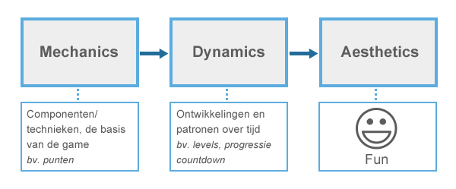
Afbeelding 1. Game mechanics en –dynamics moeten uiteindelijk leiden tot “fun”

Psychologie

Een goed ontworpen game, of een gamified dienst , kan substantiële psychologische beloningen teweegbrengen door in te spelen op de intrinsieke behoeftes waar spelers naar op zoek zijn. Deze psychologische beloningen vallen onder de volgende vier categorieën: voldoening, (de hoop op) succes, sociale connecties en betekenis (McGonigal, 2011).

Voldoening kan bereikt worden door de speler een duidelijk doel te bieden en actiegerichte vervolgstappen om het doel te bereiken. Hiernaast is het belangrijk dat de resultaten van de geleverde inspanningen zo snel mogelijk te zien zijn. Een goed en direct feedbacksysteem, door het gebruik van game mechanics en -dynamics, is uiterst belangrijk en draagt enorm bij aan onze motivatie. Wanneer we geen zichtbare resultaten kunnen zien die gekoppeld zijn aan onze inspanningen zal het onmogelijk zijn om een gevoel van voldoening te creëren.
Om spelers succes te laten ervaren is het belangrijk dat het doel haalbaar is. Het doel moet daarentegen niet te gemakkelijk zijn. De hoop op succes motiveert gebruikers namelijk nog meer dan het daadwerkelijk succesvol zijn, omdat dit de gebruiker een uitdaging geeft. Op deze wijze blijven spelers gemotiveerd en is de kans kleiner dat er verveling optreedt. Ergens heel goed in zijn is bijvoorbeeld minder leuk en uitdagend dan nog net niet goed genoeg zijn. Een ander belangrijk aspect om (de hoop op) succes te creëren is door het geven van positieve feedback, ongeacht de prestatie die de speler verricht heeft.
Mensen zijn van nature erg sociaal. Het delen van tijd met anderen maakt ons gelukkig. Het sociale aspect van een game is hierdoor een belangrijke eigenschap, en is tegenwoordig is bijna elke game terug te zien. Door een game een sociaal aspect te laten bevatten kunnen spelers ervaringen uitwisselen en elkaar blijven uitdagen. Hier zal speciaal aandacht aan besteed worden doordat dit aspect, met name door de combinatie van grote sociale netwerken met mobiel, een enorme potentie heeft. Hoofdstuk 2.4 en 2.5 gaan hier dieper op in.
Tot slot de categorie betekenis, wat sterk gekoppeld is aan het doel van de game. We willen dat onze tijd en inspanningen iets toevoegen aan ons dagelijks leven. We willen bijvoorbeeld samen met anderen deel uitmaken van een ervaring of een belevenis, of we willen nuttige informatie terug voor onze inspanningen. Zo voegt de mobiele applicatie Foursquare bijvoorbeeld betekenis toe doordat de dienst gebruikers motiveert om nieuwe plekken in de stad te ontdekken en hierdoor een leuker en socialer leven te leiden.

Een goede game speelt goed in op deze vier categorieën en zal op die manier veel loyale spelers kunnen krijgen. Volgens Zichermann (2010) is nog een ander belangrijk psychologisch aspect van toepassing op games en dat is status. Dit is een aspect die ik zelf ook sterk in games terug zie. Het streven naar een bepaalde status is een erg effectief middel om spelers te motiveren. Dit heeft alles te maken met het sociale aspect van games. De status van een speler moet namelijk makkelijk aantoonbaar zijn naar andere spelers. Er kan niet eens over status gesproken worden wanneer er geen andere spelers aanwezig zijn.
Een trend die momenteel duidelijk te zien is waarbij de status van speler wordt gereflecteerd, is het gebruik van badges in online games en social media. Doordat gebruikers deze badges, een prijs voor het uitvoeren van specifieke acties, kunnen bemachtigen en deze aantoonbaar zijn naar anderen is dit een enorm krachtige game mechanic. Gebruikers tonen hiermee hun prestaties en bekwaamheid zonder daadwerkelijk op te scheppen. Door badges te gebruiken wordt iets al snel een game en raken gebruikers gemotiveerd om zich in te spannen. Antin en Churchill (2011) bevestigen dit vanuit hun onderzoek. Sociale systemen zoals Foursquare, StackOverflow, en Wikipedia maken hier met succes gebruik van. Doordat badges gebruikt worden in een sterk sociale context kunnen deze zelfs krachtiger zijn dan fysieke beloningen, zoals prijzen of kortingen. Doordat het sociale aspect van wezenlijk belang is om gebruikers te motiveren wordt hier nu dieper op ingegaan.

Afbeelding 2. Badges reflecteren de status van een speler

Het sociale aspect

De laatste jaren bevatten steeds meer games een sterk sociaal aspect, met name door de opkomst van verschillende sociale platformen. Tegenwoordig is iedere computer, console en smartphone verbonden met internet en wordt er op afstand tegen elkaar gespeeld. Door sociale platformen zoals Xbox Live en Facebook kun je het opnemen tegen grote aantallen vrienden die hierop aanwezig zijn en zijn andermans resultaten direct in te zien. Door het kunnen inzien van elkaars resultaten is het sociale aspect enorm krachtig. Wanneer je bijvoorbeeld net onder een vriend terecht komt op een leaderboard motiveert dat enorm om beter je best te doen om een hogere positie in te nemen. Wanneer we weten dat er sprake is van een bepaald openbaar scoresysteem wordt het een heel stuk makkelijker om de aandacht van spelers te krijgen (Zichermann en Linder, 2010). Wanneer je dit als game designer begrijpt en makkelijke methodes biedt om dit te kunnen doen, kan er waarde en blijvende loyaliteit gecreëerd worden.
Zoals in de paragraaf hiervoor genoemd heeft het sociale aspect alles te maken met het behalen van een bepaalde status en het delen van ervaringen. Mensen houden ervan om scores bij te houden en laten hun prestaties graag aan anderen zien. Wanneer deze status niet aan anderen getoond kan worden, werkt dit substantieel minder belonend en motiverend.

Het succes van games met een sterk sociaal karakter is overduidelijk. Zo worden Xbox-spelers bijvoorbeeld massaal gedreven door het kunnen “unlocken” van achievements die vrienden kunnen inzien. Vooral Facebook bevat een aantal enorm populaire games. Zo wist de Facebook-game CityVille binnen 42 dagen een aantal van 100 miljoen spelers te bereiken. Uit statistieken blijkt zelfs dat 53% van de 500 miljoen Facebook-gebruikers games spelen op Facebook.
Een groot voordeel van sociale netwerken zoals Facebook is dat het een sterk viraal effect kan creëren door het hoge aantal gebruikers en het feit dat mensen met elkaar verbonden zijn en elkaars updates direct kunnen inzien. Wanneer een game gekoppeld is aan Facebook kunnen hierdoor veel nieuwe gebruikers of spelers verkregen worden. Door gebruik te maken van de beschikbare API (Application Programming Interface) kan er een verbinding met deze platformen tot stand worden gebracht. Een mobiele applicatie is hierdoor bijvoorbeeld gemakkelijk met Facebook te koppelen. Andere grote sociale netwerken zoals Twitter of Foursquare maken dit ook mogelijk. Presentaties kunnen hierdoor makkelijk met vrienden gedeeld worden en andere spelers zullen daardoor geneigd zijn om hieraan deel te nemen. Zelfs mensen die niet competitief zijn ingesteld kunnen gedreven worden om mee te spelen wanneer er duidelijk sprake is van een bepaalde uitdaging of competitie (Houston e.a., 2000).

Apparaten met een sterk sociaal karakter en veel potentie hebben op dit gebied zijn smartphones. Smartphones hebben verschillende karakteristieken en eigenschappen die desktop computers niet bezitten. Om deze reden zijn smartphones in staat om een geheel nieuwe dimensie aan loyaliteit geven.
Afbeelding 3. Het sociale aspect van games is een belangrijke motivatiefactor. Door een verbinding met Facebook of Twitter kan er makkelijk tegen een grote groep vrienden gespeeld worden

Smartphones

Smartphones zijn mobiele telefoons met uitgebreide en geavanceerde mogelijkheden die beschouwd kunnen worden als handcomputers. Voorbeelden van immens populaire smartphones is de iPhone van Apple, met het iOS besturingssysteem, en toestellen op basis van het besturingssysteem Android. Deze besturingssystemen kunnen gezien worden als platformen voor applicatiemakers.

De smartphonemarkt is de afgelopen jaren waanzinnig gegroeid en zal de komende jaren ook hard blijven groeien. Statistieken laten zien dat de smartphonepenetratie de laatste jaren fors is gestegen ten opzichte van “normale” mobiele toestellen. In Nederland ligt de smartphonepenetratie momenteel op zo’n 20% en naar verwachting zal dat over 3 jaar rond de 50% liggen. Onder mensen met een leeftijd van 15 tot 29 jaar zal dit percentage nog een heel stuk hoger uitkomen. Momenteel bezitten de helft van mensen tussen de 15 en de 29 jaar oud een smartphone. Dit blijkt uit onderzoek van Telecompaper.
Smartphones zoals de iPhone of Android-toestellen bieden honderdduizenden apps aan in hun app stores en genereren miljarden aan downloads. Wat betreft het aanbod en downloads van applicaties scoort vooral de iPhone bijzonder goed. Het aantal downloads bereikte begin dit jaar het enorme aantal van 10 miljard. Het is voor applicatiemakers en bedrijven een grote uitdaging om op te vallen tussen het enorme aanbod. Daarnaast wil het nog niet zeggen dat een app regelmatig gebruikt wordt wanneer deze eenmaal gedownload is. Uit onderzoek van The Phone House bleek dat minder dan de helft van de geïnstalleerde apps daadwerkelijk wordt gebruikt. De gamification van een applicatie kan een uitkomst zijn om gebruikers te motiveren om een app herhaaldelijk in gebruik te nemen. Daarnaast kan een koppeling met sociale netwerken zoals Facebook en Twitter ervoor zorgen dat de applicatie verspreid wordt door de gebruikers.

Smartphones beschikken over verschillende eigenschappen die benut moeten worden bij het toepassen van gamification. Ten eerste hebben de toestellen een erg persoonlijk karakter. Ze zijn verbonden aan een persoon die het toestel altijd bij zich draagt. Naast een sterk persoonlijk karakter hebben smartphones ook een sterk sociaal karakter. Mensen maken met hun telefoon constant connectie met de buitenwereld. Niet alleen via een simpel telefoongesprek, maar nu ook via online platformen en diensten door een permanente connectie met het internet. Deze permanente connectie geeft de smartphone een grote waarde als communicatiemiddel. Zo zijn er bijvoorbeeld meer dan 200 miljoen actieve gebruikers van Facebook die het platform specifiek via een mobiel toestel benaderen. De gebruikers die Facebook mobiel benaderen blijken zelfs twee keer zo actief dan niet-mobiele gebruikers. Dit blijkt uit statistieken van Facebook zelf.
De mogelijkheden die smartphones kunnen bieden zit hem in de sensors die de toestellen tegenwoordig bevatten. Zo beschikkende de meeste smartphones over sensors als GPS, kompas, een accelerometer en een gyroscoop. Verschillende nieuwe modellen smartphones zullen hiernaast gaan beschikken over NFC-chips (Near Field Communication), wat onder andere mobiel betalen mogelijk kan maken. Applicatiemakers kunnen deze sensors benutten om de gebruikers allerlei vormen van informatie en interactie te bieden. Denk hierbij bijvoorbeeld aan het tonen van je huidige locatie aan je vrienden, het tonen van de huizen die in je directe omgeving te koop staan, het besturen van een game door het kantelen van het toestel of ergens kunnen afrekenen. Sensors maken enorm veel mogelijk en kunnen op een creatieve manier gebruikt worden om gebruikers een unieke ervaring te bieden.

Deze eigenschappen van smartphones maken veel mogelijk bij het toepassen van gamification binnen een mobiele applicatie. Wat hierdoor mogelijk is zijn vormen van gaming in de realiteit. Games die sterk verbonden zijn met de realiteit zien we de laatste jaren steeds meer en steeds meer echte dingen die we al deden worden een game (Schell, 2010). Met de Nintendo Wii en de Microsoft Kinect maak je bijvoorbeeld in je eigen kamer bewegingen en wordt het resultaat direct op het televisiescherm getoond. Met de game GuiterHero probeer je met een echte gitaar melodieën zo nauwkeurig mogelijk te spelen. Facebook games speel je tegen je echte vrienden. Met FourSquare check je in op echte locaties en zien je echte vrienden direct je resultaten. Zo zijn er nog vele verschillende voorbeelden te noemen. Het succes hiervan is afkomstig vanuit een behoefte die nu sterk leeft onder consumenten. Vandaag de dag hebben consumenten meer behoefte aan echte, authentieke ervaringen. Zo stellen Gillmore en Pine (2007, p.1) het volgende: “Now more than ever, the authentic is what consumers really want”, en: “Goods and services are no longer enough; what consumers want today are experiences”. Ook geven zij aan dat meer persoonlijke ervaringen als meer echte ervaringen gezien worden. Wanneer mensen hun persoonlijke gedachten, ervaringen of aanbevelingen bijvoorbeeld via Facebook delen met anderen wordt dit automatisch als meer echt ervaren. Andersom zijn gedachten, ervaringen, of aanbevelingen van vrienden ook een stuk echter en relevanter dan van mensen of bedrijven die men niet kent. We zullen daarom eerder tot de aanschaf van een product overgaan wanneer dit is aangeraden door een vriend en niet door een groot bedrijf. Om deze redenen dient bij het toepassen van gamification de ervaring zo echt mogelijk gehouden te worden.

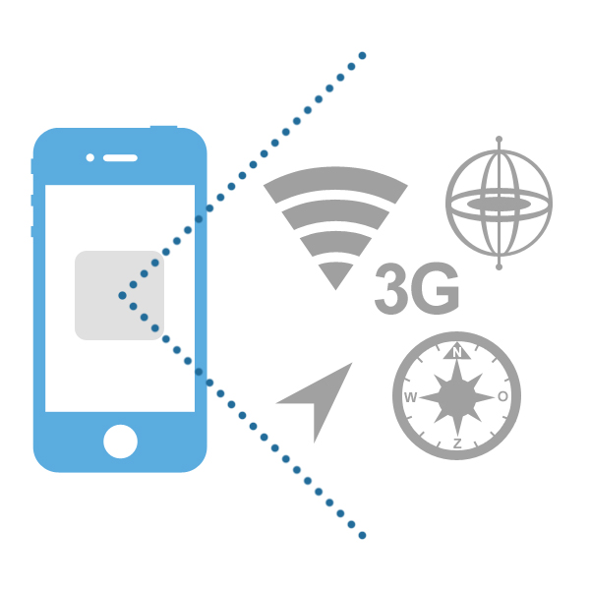
Afbeelding 4. De sensors waar smartphones over beschikken bieden tal van mogelijkheden

Conclusie

De centrale vraag die ik wilde beantwoorden zag er als volgt uit: “Hoe kan gamification loyale gebruikers van een mobiele applicatie creëren en hoe kan dit gebruikt worden voor de vertaling van loyaliteitsprogramma’s naar mobiel?”

Dit eerste deel van het rapport geeft antwoord op het eerste gedeelte van de hoofdvraag. De volgende deelvragen zijn hierbij behandeld:
- Wat is loyaliteit hoe is dit van toepassing op dit onderzoek?
- Waarom kan gamification worden gebruikt voor het creëren van loyaliteit en op welke manier kan dit bereikt worden?
- Waarom zijn smartphones een geschikt medium voor loyaliteit?

Aan de hand van dit eerste deel kan er gesteld worden dat gamification een middel is dat heel goed gebruikt kan worden voor het creëren van loyaliteit. Dit komt doordat gamification de “spelers” verschillende psychologische beloningen kan opleveren die iets tot een leuke en motiverende ervaring maken. Deze bestaan uit voldoening, de hoop op succes, sociale connecties, betekenis en status.

Om gamification effectief te kunnen toepassen bestaan er verschillende basiselementen die nodig zijn. Het game-aspect moet een duidelijk doel hebben en er moet sprake zijn van regels en feedback. Wanneer dit niet het geval is kan er in de eerste instantie al niet van een game gesproken worden. Deze basiseisen kunnen vertaald worden naar game mechanics en -dynamics. Hier bestaan vele vormen van zoals punten, badges en een leaderboard. Deze maken visueel duidelijk dat er sprake is van een game. Door het combineren van verschillende game mechanics en -dynamics kunnen gebruikers gemotiveerd worden om te blijven spelen en kan daarmee een bepaald gedrag worden uitgelokt. Bij het toepassen van deze game mechanics en -dynamics dient er goed gelet te worden op de manier waarop de verschillende psychologische beloningen bereikt kunnen worden.

Smartphones lenen zich uitstekend voor het toepassen van gamification. Door de verschillende karakteristieken en eigenschappen van hedendaagse smartphones bestaan er tal van mogelijkheden wat betreft gebruikersinteractie. De toestellen zijn persoonsgebonden en gebruikers hebben deze altijd bij de hand, wat een direct manier van communiceren mogelijk maakt. Hiernaast beschikken smartphones over een permanente internetconnectie en verschillende soorten sensors die aangesproken kunnen worden binnen een mobiele applicatie. Door gamification toe te passen op een mobiele applicatie en daarbij het benutten van deze eigenschappen kan dit veel loyale gebruikers opleveren, doordat zij hierdoor gemotiveerd worden. Tevens kunnen deze eigenschappen zorgen voor een echte (authentieke) ervaring, door een sterke koppeling met de realiteit. Applicaties zijn bijvoorbeeld in staat om gebruik te maken van de locatie van de gebruiker of verbinding te maken met vrienden via grote sociale platformen als Facebook.

Bepaalde applicaties zullen veel meer aan gamification hebben dan andere applicaties. Applicaties die louter levensvatbaar zijn door een regelmatig gebruik en commercieel van aard zijn zullen hier veel meer aan hebben dan andere applicaties. Om deze reden leent het toepassen van gamification zich uitstekend op het idee waar het praktische gedeelte van de opdracht van start mee zal gaan. Dit idee komt vanuit Moop en richt zich kort gezegd op de vertaling van loyaliteitsprogramma’s naar mobiel. Voordat dit omschreven wordt zal er eerst gekeken worden naar bestaande applicatie die gamification met succes hebben toegepast.

Aan de hand van de bevindingen is er een zogenaamde “Gamification checklist” opgesteld, welke gevolgd kan worden bij het toepassen van gamification op een mobiele applicatie. Deze checklist zal daarom gebruikt worden bij het praktische gedeelte van de opdracht. Zie hiervoor bijlage 1.

DEEL 2
BESTAANDE APPLICATIES EN GAMIFICATION

Bestaande applicaties

In dit hoofdstuk worden twee verschillende applicaties geanalyseerd die gamification hebben toegepast op hun dienst om gebruikers te motiveren en ze een leuke, uitdagende ervaring te bieden. Dit wordt gedaan ter validatie van de bevindingen zoals deze besproken zijn in hoofdstuk 2. Ook zijn dit belangrijke inspiratiebronnen voor het praktijkgedeelte. De applicaties die hiervoor gekozen zijn, zijn Foursquare en Groupon, welke het afgelopen jaar een waanzinnige groei hebben meegemaakt.

De manier waarop de diensten gamification toegepast hebben wordt duidelijk gemaakt aan de hand van de gebruikte game mechanics- en dynamics. Daarnaast wordt er omschreven op welke wijze dit bijdraagt aan de verschillende psychologische beloningen, zoals omschreven in hoofdstuk 2.3.

Foursquare

Omschrijving

Foursquare is een erg goed voorbeeld van een dienst waarbij gamification is toegepast op het echte leven van de gebruikers. Foursquare is een mobiel platform waarmee de gebruiker kan inchecken op een locatie waar hij zich op dat moment in het echt bevind. Dit wordt mogelijk gemaakt door de permanente internetconnectie van smartphones en de GPS-sensor van het toestel. Door in te checken wordt de locatie van de gebruiker gedeeld met vrienden en kunnen er verschillende soorten beloningen behaald worden. Door een combinatie van verschillende soorten beloningen en andere stimulansen probeert het platform de gebruikers te motiveren. Het platform kan ook worden ingezet door winkeliers en merken om nieuwe klanten te verkrijgen, te verbinden en te behouden. Dit kunnen zij realiseren door beloningen in te stellen voor het bezoeken van de winkel.

Foursquare is al door meer dan 6,5 miljoen mensen in gebruik genomen. Het platform groeide in 2010 met maar liefst 3400%. De vraag is op welke wijze Foursquare gamification heeft toegepast om loyale gebruikers te verkrijgen. Als eerste zullen de verschillende game mechanics en -dynamics in kaart gebracht worden. Deze worden vervolgens verduidelijkt bij het omschrijven van de verschillende psychologische beloningen.

Game mechanics en -dynamics

Hieronder zijn de gebruikte game mechanics en -dynamics overzichtelijk gemaakt. Iedere gebruikte game mechanic of -dynamic wordt hierin kort omschreven. Vervolgens wordt hierbij het gedrag omschreven waar dit toe kan leiden.

Omschrijving | Gedrag
Check-in (m):  Een actie waarmee de gebruiker zijn locatie aangeeft | Aan vrienden laten zien op welke specifieke locatie je je bevindt
Punten (m):  Beloning voor kleine handelingen (in dit geval voor check-ins) | Op zoveel mogelijk (nieuwe) locaties inchecken om een zo hoog mogelijke score te halen
Badges (m):  Beloning voor het vertonen van een specifiek gedrag | Het uitvoeren van specifieke handelingen en op die manier streven naar een bepaalde status
Mayorships (m):  De virtuele ‘eigenaar’ zijn van een specifieke locatie | Zoveel mogelijk inchecken op een specifieke locatie, het vasthouden van de mayorship (indien een mayorship behaald is)
Leaderboard (m):  De behaalde resultaten in een sociale context | Het behalen van zoveel mogelijk punten (meer dan je vrienden) door het doen van check-ins
Appointment (d):  Het uitvoeren van een specifieke actie binnen een bepaalde tijd | Zoveel mogelijk inchecken in zeven dagen tijd
Progression (d):  De voortgang en de weg die nog te gaan is | Het behalen van zoveel mogelijk punten door het tonen van de weg die nog te gaan is
Beloningsschema (d):  Het schema en de regels volgens welke gebruikers beloningen ontvangen | Zoveel mogelijk inchecken op nieuwe locaties, doordat hier een hoger aantal punten tegenover staat
“Infinite gameplay” (d):  De game kent geen letterlijk einde en kan voor altijd doorgespeeld worden | Door blijven spelen, doordat er altijd nieuwe locaties te ontdekken zijn
Ontdekking (d):  Het ontdekken van iets nieuws | Het inchecken op nieuwe locaties, waar geen van je vrienden nog geweest is

Tabel 1. De game mechanics en -dynamics waar Foursquare gebruik van maakt en het gedrag dat hiermee wordt uitgelokt. (m) = mechanic, (d) = dynamic

Psychologische beloningen

De bovenstaande game mechanics en -dynamics leveren een sterke bijdrage aan de verschillende psychologische beloningen. De manier waarop deze beloningen bereikt worden wordt hieronder omschreven. De gebruikte game mechanics en -dynamics worden hierbij tevens opgehelderd.

Voldoening
Om gebruikers een gevoel van voldoening te geven heeft Foursquare een duidelijk algemeen doel, en ondergeschikte doelen om dit te bereiken. Het algemene doel van Foursquare voor de gebruiker is het sociale leven interessanter maken. Foursquare probeert dit te bereiken door het leuk en uitdagend te maken om (nieuwe) plekken in steden te ontdekken. De specifieke doelen die de gebruikers krijgen voorgeschoteld om dit te bereiken is waar het om draait. De volgende doelen komen in de applicatie naar voren:
- Het behalen van zoveel mogelijk wekelijkse check-ins;
- Het behalen van zoveel mogelijk badges. Deze zijn te behalen door een bepaald aantal keer, volgens een bepaald schema, of op een bepaald aantal verschillende plekken in te checken.
- Het behalen van zoveel mogelijk mayorships en het behouden daarvan. De gebruiker behaald een mayorship op een locatie wanneer hij hier meer heeft ingecheckt dan andere gebruikers.

Voldoening wordt hiernaast ook bereikt door het geven van directe feedback. Elke check-in en elke behaalde badge of mayorship wordt direct teruggekoppeld naar de gebruiker en de behaalde punten zijn meteen in te zien.

De hoop op succes
Zoals besproken in hoofdstuk 2.3 is de hoop op succes belangrijker dan het daadwerkelijk succesvol zijn. Zoals McGonigal verklaart werkt dit erg motiverend; door een moeilijke uitdaging te bieden kan er meer plezier en motivatie worden opgewekt. Foursquare speelt hier goed op in door de doelen haalbaar, maar uitdagend te maken. Dit gebeurt op verschillende manieren. Foursquare geeft bijvoorbeeld aan dat de gebruiker zoveel mogelijk check-ins moet zien te halen; meer dan je vrienden en het liefst hoger dan je persoonlijke record. Dit doel blijft realistisch doordat de score van toepassing is op de laatste zeven dagen. Nieuwe gebruikers maken hierdoor evenveel kans als bestaande gebruikers. Om scores met vrienden te vergelijken gebruikt Foursquare een leaderboard. Foursquare toont de plek die de gebruiker zelf inneemt en plaatst deze bewust tussen twee vrienden in. De hoop op succes wordt hiermee substantieel groter.
Foursquare is ook erg uitdagend doordat badges pas gehaald kunnen worden wanneer er een bepaald gedrag vertoont is. De ene badge zal moeilijker te halen zijn dan de ander. Ook mayorships zijn lastig te behalen, doordat de gebruiker meer ingecheckt moet zijn dan andere gebruiker van de applicatie. Wanneer men eenmaal een mayorship behaald heeft, moet hij deze ook zien vast te houden. Dit resulteert in een herhaaldelijk gebruik van de applicatie.

Naast deze eigenschappen zal er altijd sprake zijn van een ontelbaar aantal nieuwe locaties waar de gebruiker kan inchecken. De hoop op succes blijft hierdoor bestaan, omdat de game nooit ten einde komt.

Sociale connecties
Foursquare is een dienst die puur gebaseerd is op de aanwezigheid van vrienden en andere gebruikers. Zonder deze eigenschap zal er totaal geen motivatie bestaan om het platform te gebruiken. Foursquare maakt hier effectief gebruik van, doordat het platform zowel een competitie- als een samenwerkingselement bevat.
Zoals hierboven al was aangegeven wordt de score van de laatste zeven dagen continu vergeleken met vrienden. Ook kunnen je vrienden de behaalde badges en mayorships bekijken. Dit resulteert in een onderlinge strijd. Vooral het behalen van een mayorship kan een heftige strijd opleveren. De gebruiker kan een mayorship namelijk kwijtraken wanneer een andere gebruiker meer op de betreffende locatie heeft ingecheckt. De mayor kan gezien worden als de “vijand” die verslagen moet worden.
Het samenwerkingselement zit hem in verschillende functies. Je vrienden kunnen snel zien waar je uithangt en kunnen ervoor kiezen om je op deze plek te ontmoeten. Ook bestaat de kans dat de gebruiker incheckt op een locatie waar op hetzelfde moment een vriend aanwezig is. Wanneer dit het geval is verschijnt hier een melding van. Gebruikers zijn ook in staat om een locatie te beoordelen. Wanneer een vriend een beoordeling heeft geschreven van de locatie waar is ingecheckt ontvangt de gebruiker tevens een melding. Zoals in hoofdstuk 2.5 omschreven wordt er veel waarde gehecht aan ervaringen van vrienden, omdat dit meer als echt beschouwd wordt.

Om het sociale aspect een extra “boost” te geven is er een koppeling met Facebook en Twitter mogelijk. Op deze manier kun je je locatie en je behaalde badges en mayorships met een grote groep vrienden delen. Deze functie is ook geïntegreerd als marketingmiddel. Anderen zullen hierdoor zien dat je Foursquare gebruikt.

Betekenis
De betekenis is sterk gekoppeld aan het doel van de dienst. Foursquare probeert het leven van gebruikers interessanter te maken door het leuk en uitdagend te maken om nieuwe plekken in de stad te ontdekken. Het platform probeert dit ook te bereiken door te laten zien waar je vrienden zich bevinden en door het delen van onderlinge ervaringen.

Status
De behaalde check-ins, badges en mayorships reflecteren de status van de gebruiker. De leaderboard geeft duidelijk aan waar de gebruiker staat ten opzichte van anderen door het aantal check-ins. Wanneer iemand meer check-ins heeft, wordt hier feitelijk mee aangegeven dat hij een interessanter leven heeft.

Badges staan voor prestaties door het vertonen van specifiek gedrag; hoe meer badges, hoe meer status. Ook reflecteren moeilijk te behalen badges meer status dan andere badges.
De mayorships geven de gebruiker waarschijnlijk de hoogste mate van status, doordat de gebruiker hiermee de virtuele ‘eigenaar’ van een locatie is. Bovendien krijgt de gebruiker door het behalen van een mayorship een kroontje naast zijn naam getoond. Een dergelijk klein visueel element kan een krachtige werking hebben.

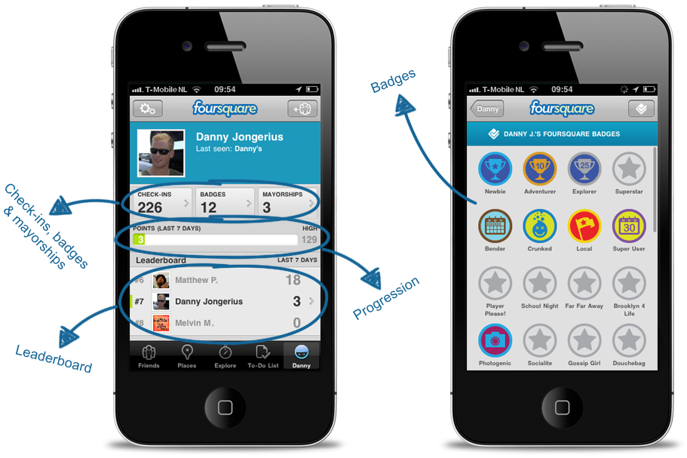
Afbeelding 1. Foursquare en verschillende game mechanics en -dynamics

Groupon

Omschrijving

Groupon is een online platform waarop dagelijks nieuwe, unieke deals verschijnen met een lokaal karakter. De gebruiker selecteert zijn stad en krijgt vervolgens de dagelijkse deal getoond in en rond deze stad. Deze deals zijn exclusief bij Groupon te koop en gaan vaak gepaard met hoge kortingen. Groupon bereikt dit doordat de deal pas doorgaat wanneer deze gekocht is door een minimaal aantal deelnemers. Een andere belangrijke eigenschap is dat Groupon geen producten verkoopt, maar ervaringen. De focus wordt namelijk gelegd op vrijetijdsbesteding zoals restaurants, wellness-centers, sportverenigingen, hotels en theaters. De bevindingen van Gilmore en Pine, zoals besproken in hoofdstuk 2.5, zijn direct van toepassing op Groupon. Zij stellen dat consumenten tegenwoordig niet slechts op zoek zijn naar producten of diensten, maar naar ervaringen.

Groupon is een uiterst succesvol platform en is feitelijk het snelst groeiende bedrijf ooit. De inkomsten van het bedrijf stegen in een jaar tijd van 33 naar 760 miljoen dollar. Het bedrijf opereert nu in 44 landen en telt meer dan 50 miljoen abonnees. Groupon heeft dit bereikt door het simpele en effectieve business model. Groupon verbindt verkopers met een grote groep consumenten en rekent voor iedere verkoop een commissie. De toepassing van gamification speelt in grote rol bij het genereren van voldoende verkopen.

Gebruikte game mechanics en -dynamics

Groupon gebruikt met name game dynamics om een bepaald gedrag uit te lokken. Dit komt doordat het bij Groupon vooral om timing draait, doordat een deal aan het eind van de dag verloopt. De deals zelfs en de zogenaamde “Groupon Bucks” zouden gezien kunnen worden als de mechanics.

Omschrijving | Gedrag
“Groupon bucks” (m):  Virtueel bedrag dat bij Groupon besteed kan worden | Het uitnodigen van vrienden om daarme “Groupon Bucks” te verdienen
Countdown (d):  De speler krijgt maar een bepaalde hoeveel tijd om iets te bereiken | Het kopen en verspreiden van deals voordat de tijd op is
Progression (d):  De voortgang en de weg die nog te gaan is | Het verspreiden van deals, doordat het duidelijk gemaakt wordt hoeveel deelnemers er nog nodig zijn
“Free lunch” (d):  Het gevoel dat er iets gratis of voor een lage prijs verkregen wordt door de input van anderen | Het kopen van deals, door de enorm hoge kortingen
Samenwerking (d):  Met meerdere mensen naar hetzelfde doel streven | Het verspreiden van deals
Ontdekking (d):  Het ontdekken van iets nieuws | Het bezoeken van locaties waar men nog nooit geweest is door in te gaan op een deal van een nog onbekende winkel of gelegenheid
Tabel 2. De game mechanics en -dynamics waar Groupon gebruik van maakt en het gedrag dat hiermee wordt uitgelokt. (m) = mechanic, (d) = dynamic

Psychologische beloningen

Voldoening
Het algemene doel van Groupon voor de gebruiker komt overeen met die van Foursquare; het leuker maken van het sociale leven. Groupon wil gebruikers nieuwe plekken in hun stad laten ontdekken, waarvan ze kunnen genieten tegen een fractie van de normale kosten. De specifieke doelen voor de gebruiker zijn:
- Het kopen van de deal;
- Het behalen van het minimum aantal deelnemers.

Naast deze duidelijke doelen wordt voldoening onder gebruikers gecreëerd door een actiegerichte vervolgstap te bieden. Voor het behalen van het minimum aantal deelnemers dient een deal zoveel mogelijk verspreid te worden. De gebruiker kan de deal direct verspreiden via verschillende sociale netwerken. De gebruiker ziet direct hoeveel deelnemers er nog nodig zijn en hoeveel tijd er nog over is om de deal te kopen en het minimale aantal deelnemers te bereiken.

De hoop op succes
Er zijn verschillende manieren waarop Groupon de gebruiker hoop op succes geeft. Ten eerste zijn de omschreven doelen goed haalbaar. Om gebruikers toch te kunnen stimuleren worden er verschillende elementen gebruikt. Het eerste element dat opvalt is de countdown, waarmee de tijd wordt aangegeven die nog over is. Dit lokt het kopen en verspreiden van een deal uit. De deal kan alleen gekocht worden binnen deze tijd en de gebruiker ziet zijn tijd continu afnemen. Wanneer de deal nog niet doorgaat dient het minimum aantal deelnemers binnen de tijd bereikt te zijn. Wanneer dit aantal bereikt is en blijft oplopen kan het ook gebeuren dat de deal binnen de gegeven tijd uitverkocht raakt. Deze uitdagingen dragen bij aan de hoop op succes en motiveren gebruikers om deel te nemen aan de ervaring.

Sociale connecties
Samen met anderen wordt er gestreefd naar hetzelfde doel: het bemachtigen van deals met hoge kortingen. Samenwerking is daarmee een belangrijk aspect. Groupon probeert de verspreiding van een deal uit te lokken door het makkelijk te maken om een deal te verspreiden. Iedere deal kan direct via Facebook, Twitter of e-mail gedeeld worden met mensen uit je netwerk. Doordat je als gebruiker deals deelt met vrienden en andersom aanbevelingen van je vrienden ontvangt geeft Groupon de gebruiker een authentieke ervaring. Het verspreiden van deals genereert veel gratis marketing en inkomsten voor Groupon.

Betekenis
Groupon biedt de gebruiker een duidelijk meerwaarde in het dagelijks leven, doordat gebruikers nieuwe ervaringen kunnen beleven voor een fractie van de prijs die ze normaal kwijt zouden zijn. Ook geeft Groupon de gebruiker een gevoel van betekenis doordat zij er zelf voor kunnen zorgen dat een deal daadwerkelijk doorgaat.

Status
Ondanks het sociale aspect van Groupon is er weinig sprake van status, doordat er geen openbare beloningen bestaan. De beloning die de gebruiker ontvangt voor zijn inspanningen is een goede deal en uiteindelijk een nieuwe ervaring door het gebruiken van de deal. Er wordt geen punten, badges of leaderboards gebruikt die een bepaalde status weergeven, zoals bij Foursquare. Groupon zou gebruikers in de toekomst punten of badges kunnen geven bij het genereren van verkopen door het verspreiden van deals.

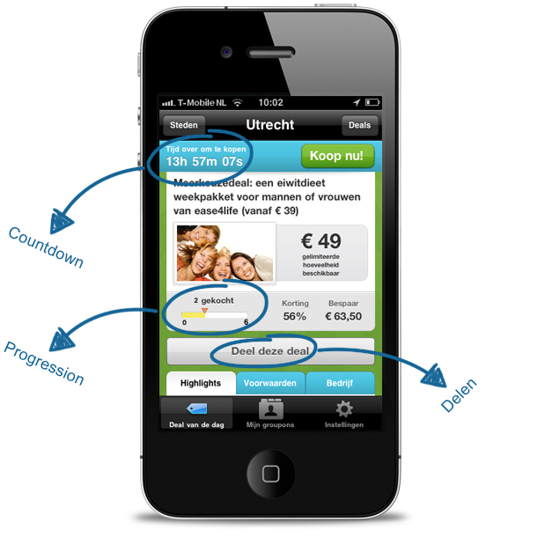

Afbeelding 2 . Groupon en verschillende game mechanics en –dynamics

Conclusie

Dit deel geeft antwoord op de volgende deelvraag:
“Op welke wijze passen bestaande applicaties gamification toe?”

Zowel Foursquare als Groupon maken gebruik van verschillende game mechanics en -dynamics om een bepaald gedrag uit te lokken. Beide platformen bewijzen het succes hiervan door de waanzinnige groei die zij het laatste jaar hebben doorgemaakt. Vooral Foursquare bevestigt dit doordat het platform puur om het game-aspect draait. Dit is ook te zien aan het hoge aantal game mechanics en -dynamics van Foursquare. Het hoeft echter niet zo te zijn dat meer game mechanics en -dynamics automatisch leiden tot meer succes. Dit is wat Groupon laat zien, waarbij het vooral draait om een countdown en een progression dynamic.

Het is echter niet zo dat het succes puur ligt aan de toepassing van gamification. De core business van de dienst dient altijd voorop te staan. Groupon is een platform waarbij het draait om verkoop en focust zich daar ook duidelijk op. Game mechanics en -dynamics worden gebruikt om het doen van aankopen te bevorderen. Bij Foursquare draait het op het neerzetten van een platform welke het leuker moet maken om nieuwe plekken te ontdekken in de echte wereld. Het draait hierbij ook sterk om identificatie. De gebruiker kan zich identificeren naar anderen door op een simpele en snelle manier te tonen welke plekken hij bezoekt. Hier wordt de zogenaamde check-in voor gebruikt. Winkels kunnen hiernaast van het platform profiteren door hun winkel aan te melden en gebruikers te belonen voor het bezoeken van de winkel. Door hier puur een game van te maken bevordert Foursquare dit gedrag.

Foursquare en Groupon zijn goede inspiratiebronnen om van start te gaan met het praktijkgedeelte.

DEEL 3
HET BEDENKEN VAN EEN NIEUWE APPLICATIE

Innoveren

Nadat het duidelijk is geworden uit welke eigenschappen goede games bestaan en waarom en op welke manier gamification kan worden ingezet is deze kennis gebruikt om met oplossingen te komen voor Moop. Gamification zou op vele applicaties toegepast kunnen worden, maar bij de ene applicatie zal de toepassing hiervan logischer en effectiever zijn dan bij de andere. Om een voorbeeld te noemen zou het gek zijn om gamification toe te passen op de mobiele applicatie van Het Rode Kruis, welke een overzicht geeft van verschillende noodsituaties en hoe je hierbij moet handelen.

De focus in dit praktijkgedeelte is gelegd op een specifieke applicatie waar Moop over heeft nagedacht en waarbij het toepassen van gamification logisch zal zijn en erg effectief zou kunnen werken. Loyale gebruikers zouden in dit geval namelijk veel kunnen opleveren. Hieronder wordt het idee omschreven dat op tafel lag.

Een idee

Moop heeft nagedacht over de toekomst van loyaliteitsprogramma’s en is van mening dat mobiel hier een enorm grote rol in gaat spelen. Dit is een mening die ik zelf sterk deel. Door de eigenschappen en karakteristieken van smartphones ligt de potentie op dit gebied hoog. Smartphones zijn persoonsgebonden en beschikken over een permanente internetconnectie en verschillende sensors. Door hier gebruik van te maken bij het toepassen van gamification kunnen loyaliteitsprogramma’s een heel stuk efficiënter, leuker en uitdagender worden. In hoofdstuk 2.5 is al gesproken over de potentie van smartphones op dit gebied.

Het idee dat bij Moop lag is het vertalen van klantenkaarten naar een mobiele applicatie. Wanneer gebruikers hun klantenkaarten gemakkelijk binnen een mobiele applicatie op kunnen slaan biedt dit verschillende voordelen. Hierbij kan gedacht worden aan minder kaarten in je portemonnee, een beter overzicht, het makkelijk kunnen toevoegen van een nieuwe kaart en het direct kunnen inzien van de gespaarde punten. Er wordt hiermee ingespeeld op een onderwerp waar nu veel over gesproken wordt binnen de mobiele markt; de potentie en mogelijkheden van smartphones om de portemonnee te vervangen. Er gebeurt op dit gebied echter, met name in Nederland, nog vrij weinig. Het is daarom voor Moop als bedrijf erg uitdagend om hier een grote stap voorwaarts in te zetten. Naast het feit dat dit het bedrijf goed op de kaart kan zetten draagt een dergelijk project ook veel bij aan de visie van Moop als bedrijf: het creëren van innovatieve mobiele applicaties om het dagelijks leven van gebruikers makkelijker te maken. Doordat Moop als bedrijf steeds op zoek gaat naar innovaties wordt de kans op succes als bedrijf aanzienlijk groter (Van Wulfen, 2010). Een bedrijf dat zich sterk bewezen heeft op dit gebied is Google. Medewerkers van Google mogen twintig procent van hun tijd besteden aan het uitwerken van hun eigen, innovatieve ideeën. De uitkomst hiervan zijn enkele zeer succesvolle diensten zoals Google Maps en Google Earth (Lyer en Davenport, 2008).

Samenwerking

De kans op succes wordt vergroot doordat Moop met dit project een samenwerking is aangegaan met de grootste speler in Nederland wanneer het gaat om loyaliteits- en transactiesystemen. Dit, niet bij naam te noemen, bedrijf beschikt over een groot netwerk van aangesloten winkels en kan daarom een grote bijdrage leveren bij de realisatie en acquisitie van de applicatie. Ook is de samenwerking veiliger voor Moop, doordat een gevestigde grote speler eerder het risico kan nemen, in termen van geld, wanneer het gaat om de realisatie van nieuwe innovaties. Het bedrijf kan andersom ook veel voordeel uit de samenwerking met Moop halen, door de bekwaamheid van Moop als het aankomt op de ontwikkeling van mobiele applicaties. Ook zijn start-ups zoals Moop vaak eerder in staat om succesvolle innovaties te realiseren, door de cultuur en het flexibele interne proces.

Naast de genoemde voordelen van de samenwerking is het voor het loyaliteitsbedrijf ook noodzakelijk om te blijven innoveren en in te spelen op een veranderende omgeving. Wanneer er niks wordt gedaan zal het naar verwachting niet lang meer duren voordat concurrenten de potentie van mobiel als kanaal voor loyaliteit inzien. Door hier eerder op in te spelen, met een goed concept, onderscheidt het bedrijf zich tijdig van concurrenten en nemen zij een voorsprong op dit gebied.

Het proces

Het was aan mij de taak om me bezig te houden met het bedenken van concepten voor het idee wat op tafel lag. Loyaliteitsprogramma’s moesten op een effectieve manier vertaald worden naar mobiel. Aangesloten winkels zullen dit kanaal moeten gaan gebruiken om nieuwe klanten aan te trekken en bestaande klanten te behouden. Het toepassen van gamification zou hiervoor kunnen zorgen.
Mijn taak was echter groter dan het toepassen van gamification. De gehele applicatie moest nog vorm gaan krijgen. Omdat het game-aspect een wezenlijk onderdeel van de applicatie moet zijn is het alleen maar goed geweest dat er nog geen duidelijk concept bestond. Op deze manier kon ik vanaf het begin de gehele applicatie uitdenken op de manier waarop ik dacht dat deze in elkaar moest zitten. Dit is een erg leuke en uitdagende ervaring geweest. De uiteindelijk oplossing zou er voor kunnen zorgen dat het bedrijf de positie als marktleider garant blijft stellen doordat er tijdig gereageerd wordt op veranderingen in de markt en de omgeving. Er is hiermee een innovatieproces van start gegaan.

Wanneer er een innovatieproces wordt gestart zijn er twee verschillende soorten innovaties te benoemen. De ene vorm zijn ‘sustaining’ (evolutionaire) innovaties en de andere vorm zijn ‘disruptive’ (revolutionaire) innovaties (Christensen en Raynor, 2003). Evolutionaire innovaties richten zich op de bovenkant van de markt, op de veeleisende gebruiker. Het draait hierbij om het creëren van verbeterde producten op de bestaande markt welke tegen hoge prijzen verkocht worden om winst te maken. Vaak zijn dit technologisch hoogstaande producten. Revolutionaire innovaties draaien daarentegen niet om het creëren van verbeterde en technisch hoogstaande producten, maar om het creëren van simpele en vooral handige producten op een nieuwe markt. Deze producten zijn aantrekkelijk voor grote groepen gebruikers. Een belangrijk feit om hierbij te noemen is dat het tempo van technologische vooruitgang doorgaans hoger ligt dan het vermogen van gebruikers om hier gebruik van te maken. Een revolutionaire innovatie richt zich, in tegenstelling tot evolutionaire innovaties, onder deze grens waardoor er aan de behoefte van een grote groep gebruikers voldaan kan worden. In de onderstaande grafiek wordt dit duidelijk gemaakt. Bij dit project zal het draaien om het creëren van een revolutionaire innovatie. Het bedrijf zal actief worden op een nieuwe markt en het is de bedoeling dat een grote groep smartphonegebruikers in staat is om de applicatie in gebruik te nemen. Om deze reden zal het ook een applicatie zijn die gratis te downloaden is.

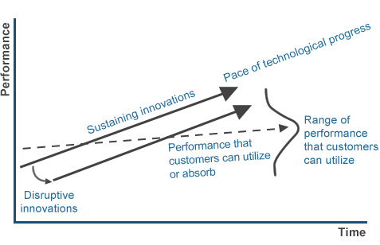
Afbeelding 1. “The disruptive innovation model”

De start van een innovatieproces
Een bekend model welke een innovatieproces in kaart brengt is het full-stage-gatemodel (Cooper, 2000). Zoals hieronder te zien is wordt er van start gegaan met het bedenken van ideeën. Dit is ook waar ik mee begonnen ben. Ik ben aan de slag gegaan met het bedenken van ideeën voor de applicatie, met daarbij een duidelijk toepassing van gamification. Het basisidee was duidelijk, maar er moest nu met specifieke concepten gekomen worden. Het was de bedoeling dat er verschillende concepten werden bedacht, zodat er uiteindelijk een keuze gemaakt kan worden voor het concept met de grootste kans van slagen.

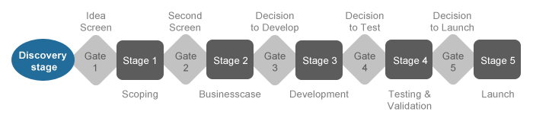
Afbeelding 2. Het “full-stage-gatemodel” van Cooper toont een innovatieproces

De ideefase is een erg belangrijke fase van het innovatieproces, welke niet te snel doorlopen moet worden. Wanneer er voldoende tijd en aandacht wordt besteed aan de ideefase wordt de ontwikkeltijd vaak korter, is de kans op een succesvol product groter en worden bedrijfsdoelstellingen eerder gehaald (Poskela, 2005). Van Wulfen (2010) trekt deze ideefase door tot de de beslissing om het product te ontwikkelen. Hij ziet het proces vanaf het ontstaan van een idee tot aan de beslissing om het product te ontwikkelen liever als een geheel, doordat dit tijdbesparend is. Dit is erg belangrijk wanneer men snel wil inspelen op veranderingen. Dit model is daarom logischer om toe te passen bij de realisatie van een mobiele applicatie. Er kan uit het niets een mobiele applicatie op de markt komen die precies biedt waar je als applicatiemaker mee bezig bent. Wanneer er eenmaal een idee bestaat moet deze daarom zo snel mogelijk worden uitgewerkt.

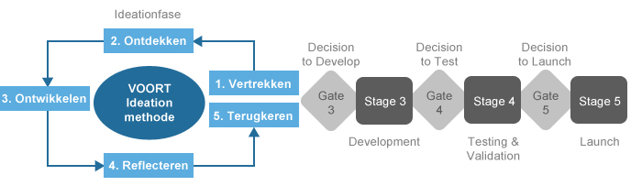
Afbeelding 3. De VOORT-methode als onderdeel van het innovatieproces

Van Wulfen heeft de ideefase vertaald naar een eigen methode, welteverstaan de VOORT-methode. Dit acroniem staat voor Vertrekken, Ontdekken, Ontwikkelen, Reflecteren en Terugkeren, zoals te zien in onderstaande afbeelding. Dit is het proces waar ik me mee bezig gehouden heb. De vijf etappen van VOORT voor zullen hieronder in het kort omschreven worden.

VOORT
De eerste etappe van VOORT is Vertrekken. Vertrekken begint met de basisinformatie die nodig is om van start te kunnen gaan. De opdracht, de opdrachtgever en het team moet duidelijk zijn. Deze zaken waren helder en zijn al reeds beschreven. Er kon daarom snel worden overgegaan naar de volgende etappe. Ontdekken is het bepalen van de juiste doelgroep, het bepalen van de kansrichtingen, het zoeken van inspiratiebronnen en het bekijken van trends. Het mag inmiddels duidelijk zijn dat de kansrichtingen en trends liggen op gebied van mobiel en gaming. De inspiratiebronnen zijn verschillende applicaties geweest die gamification effectief hebben toegepast voor het creëren van loyaliteit. In hoofdstuk 3 zijn twee applicaties, Foursquare en Groupon, besproken en geanalyseerd. De doelgroep van de applicatie is nog niet ten sprake gekomen, omdat er geen specifieke doelgroepselectie mogelijk is. De applicatie zal een bundel zijn van klantenkaarten van verschillende winkels en is daarom voor een breed publiek aantrekkelijk. Deze winkels hebben ieder hun eigen doelgroep, waardoor er geen specifieke doelgroep wordt aangesproken. Er kan gesteld worden dat de applicatie simpelweg bestemd is voor iedereen die in het bezit is van een smartphone en een klantenkaart van een aangesloten winkel.
De volgende etappe is Ontwikkeling. Dit is de etappe waar het om draait en waar het echte denkwerk van start gaat. Om tot verschillende concepten te komen zijn er vele individuele brainstormsessies gehouden. Het voordeel hiervan was dat het denkproces niet verstoord werd door anderen. Aan de andere kant is individueel brainstormen lastig doordat er geen toegang is tot de ideeën van anderen. Tijdens het brainstormen is de opgedane kennis op gebied van gamification gebruikt en zijn de inspiratiebronnen goed voor ogen gehouden. De bedachte concepten zijn vervolgens omschreven en uitgewerkt in de vorm van wireframes. Deze wireframes kunnen gezien worden als nette schetsen waarmee de applicatie vorm begint te krijgen en de functionaliteiten duidelijk gemaakt worden.
Reflecteren bestond uit het bespreken van de bedachte concepten binnen Moop. De feedback die hieruit kwam is vervolgens gebruikt voor het doorvoeren van verbeteringen aan de concepten. Tot slot is er een keuze gemaakt voor het concept met de beste kans van slagen.
De laatste etappe is Terugkeren. Het gekozen concept is besproken en onderbouwd met het loyaliteitsbedrijf waarmee zal worden samengewerkt.

In het volgende hoofdstuk zijn de resultaten van deze ideefase te zien. Ieder bedacht concept zal aan bod komen waarna er uiteindelijk een keuze is gemaakt voor het concept met de grootste kans van slagen.

De applicatie

In hoofdstuk 4 is het duidelijk geworden wat voor soort applicatie gerealiseerd zou moeten worden. Met name een applicatie zoals deze kan enorm veel baat hebben bij het toepassen van gamification. Hoe meer de applicatie in staat is om de gebruiker een leuke, motiverende ervaring te bieden, hoe meer loyale gebruikers dit zal opleveren. Wanneer er sprake is van loyale gebruikers betekend dat automatisch dat dit loyale klanten voor winkels oplevert. De onderstaande afbeelding maakt dit duidelijk. Zoals hierin te zien is worden bestaande loyaliteitsprogramma’s vervangen door de mobiele applicatie. Dit nieuwe kanaal kan nieuwe klanten opleveren en bestaande klanten behouden en uiteindelijk meer transacties opleveren voor winkeliers.

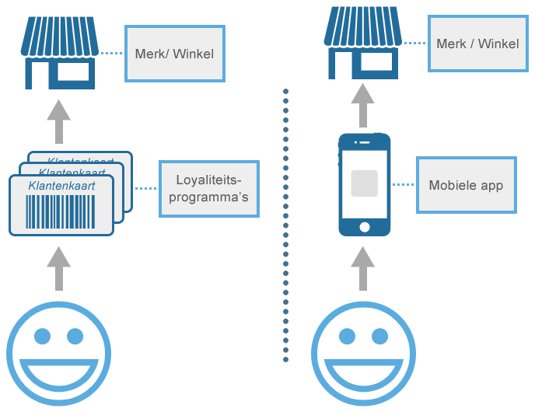

Afbeelding 1. Links de huidige situatie en rechts de situatie waarbij de applicatie wordt toegepast

Voordat er aan de slag gegaan is met het bedenken en uitwerken van concepten is er een keuze gemaakt voor het mobiele platform waarvoor de applicatie ontwikkeld zal worden. De keuze is gemaakt voor iPhone en zal hieronder nader worden toegelicht.

Het platform

Er bestaan verschillende besturingssystemen waar smartphones op draaien, welke dienen als platformen voor applicatiemakers. De expertise van Moop ligt bij de twee meest populaire platformen, namelijk iPhone, op basis van het iOS-besturingssysteem, en Android. Er is gekozen om de applicatie in de eerste instantie te realiseren voor iPhone. In een later stadium zou er een uitbreiding kunnen plaatsvinden naar Android, mocht de applicatie een succes blijken. Er is gekozen voor iPhone, omdat Moop de ervaring heeft dat het aantal downloads en het gebruik van applicaties op dit platform vele malen hoger ligt dan bij Android. Statistieken bevestigen dit. Zo stelt onderzoeksbureau Telecompaper dat iPhone-gebruikers gemiddeld 49 applicaties op hun toestel geïnstalleerd hebben, waarvan er 24 regelmatig in gebruik genomen worden. Android-gebruikers hebben gemiddeld 26 apps geïnstalleerd en gebruiken er slechts 12 met regelmaat. Hoewel deze cijfers specifiek gebaseerd zijn op Nederland blijkt hier elders in de wereld ook sprake van te zijn. Bekende partijen als Nielsen en AdMob komen tot eenzelfde conclusie.

Concepting

In dit hoofdstuk wordt duidelijk gemaakt op welke manieren de applicatie vorm zou kunnen krijgen. Er lagen al een aantal mogelijkheden voor de hand die de applicatie zou moeten bieden. De gebruiker zou een nieuwe klantenkaart toe moeten kunnen voegen en zou een duidelijk overzicht moeten krijgen van al zijn toegevoegde kaarten. Ook zouden kaarten snel getoond moeten kunnen worden bij de kassa zodat de barcode gescand kan worden. Vanuit deze basis is verder gedacht over het vormgeven van de gehele applicatie, met als centrale taak het toepassen van gamification. Hier is de gamification checklist voor gebruikt, welke te vinden is in bijlage 1. Er is nagedacht over de verschillende game mechanics en dynamics die gebruikt kunnen worden om de gebruiker een leuke en motiverende ervaring te bieden.

Er zijn verschillende concepten bedacht die vanaf de volgende pagina stuk voor stuk omschreven zullen worden. Voor ieder concept zijn wireframes uitgewerkt die de mogelijke opbouw van de verschillende schermen duidelijk maken. Doordat de wireframes deze opbouw aangeven kan er uiteindelijk makkelijker een keuze gemaakt worden. Zoals eerder genoemd zal de applicatie ontworpen worden voor iPhone. Bij het vormgeven van de wireframes zijn daarom de iOS Human Interface Guidelines gevolgd. Dit zijn richtlijnen vanuit Apple welke duidelijk maken hoe de gebruikerservaring zo optimaal mogelijk gemaakt kan worden.

Na het omschrijven van de verschillende concepten zal er een keuze gemaakt worden voor het concept met de meeste kans van slagen.

Concept 1

Omschrijving
Vanuit de basismogelijkheden zoals eerder genoemd is er begonnen met brainstormen om tot een eerste concept te komen. Hierbij is begonnen met het denken over de meest simpele oplossing voor een beloningssysteem. De meest simpele oplossing zou een letterlijke vertaling zijn van bestaande loyaliteitsprogramma’s naar mobiel. De gebruiker verdiend hierbij punten voor ieder keer dat hij zijn klantenkaart gebruikt en kan deze punten op zijn iPhone bekijken. Bij het bereiken van een bepaalde hoeveel punten heeft hij vervolgens recht op een korting of een andere vorm van beloning. Dit is winkelafhankelijk. Naast deze letterlijke vertaling moeten de voordelen van mobiel goed worden benut en zal gamification zo goed mogelijk toegepast moeten worden. Hier zal nu verder op worden ingegaan.

Gamification
Een noodzakelijk game mechanic die gebruikt wordt zijn logischerwijs punten, welke gekoppeld zijn aan een specifieke kaart. Na het doen van een aankoop ontvangt de gebruiker direct een notificatie van het aantal behaalde punten. Door hier aanvullende game mechanics en dynamics en een sociaal aspect op te te passen kunnen gebruikers extra gestimuleerd worden om de applicatie te blijven gebruiken bij het doen van aankopen.

Om behaalde scores te kunnen vergelijken met anderen wordt Facebook gebruikt, vanwege het enorme aantal mensen met een Facebook-account. Door het gebruik van de Facebook API’s (Application Programming Interface) kan men vanuit de applicatie verbinding maken met zijn Facebook-account. De applicatie bekijkt vervolgens welke vrienden op Facebook de applicatie ook op hun iPhone geïnstalleerd hebben. Deze personen kunnen als vriend toegevoegd worden waarna de resultaten automatisch vergeleken worden. Om resultaten te vergelijken wordt er gebruikt gemaakt van een leaderboard, welke de positie van iedere speler aangeeft op basis van zijn punten.
Een andere wijze waarop de applicatie de resultaten van vrienden laat zien is doormiddel van een feed. Dit is een overzicht van de laatste handelingen van vrienden. Zowel de behaalde punten als de winkel waar deze punten gehaald zijn worden getoond. Door dit te tonen ziet de gebruiker waar vrienden aankopen gedaan hebben met hun klantenkaart. Doordat mensen veel waarde hechten aan de meningen van vrienden is dit van toegevoegde waarde. Ook levert dit automatisch promotie op voor aangesloten winkels.
Naast een leaderboard en een feed wordt er gebruik gemaakt van een progression dynamic. Deze geeft de gebruiker een duidelijk doel door aan te tonen hoeveel punten de gebruiker gehaald heeft en het aantal punten dat nog nodig is.
De laatste gebruikte game mechanic zijn badges. Hier is voor gekozen doordat deze in een sociale context een erg motiverend effect kunnen creëren, door de status die deze reflecteren. Dit is reeds besproken in hoofdstuk 2.3. Ook winkels kunnen hier gebruik van maken door het kunnen instellen van eigen badges. Hier kan een echte beloning aan gekoppeld worden zoals een gratis product of een bepaald bedrag aan korting, door een badge een barcode mee te geven.

Er is zojuist al duidelijk gemaakt dat er eenvoudig vrienden toegevoegd kunnen worden door verbinding te maken met Facebook. Facebook biedt hiernaast, evenals Twitter, een uitkomst wat betreft de verspreiding van de applicatie. Indien er geen vrienden zijn die de applicatie geïnstalleerd hebben kunnen deze via de applicatie uitgenodigd worden. Hiernaast zijn behaalde resultaten direct te delen via Facebook en Twitter. Op deze manier laat de gebruiker zijn hele vriendenlijst zien dat hij punten behaald heeft bij het gebruiken van de applicatie. Dit zou een viraal effect kunnen genereren.

Bij het bedenken van dit concept is de gamification checklist voor ogen gehouden. In bijlage 2 is te vinden hoe deze checklist ingevuld kan worden voor dit specifieke concept. In bijlage 3 zijn de wireframes voor dit concept te vinden. Deze maken duidelijk uit welke schermen de applicatie bestaat en hoe deze zijn opgebouwd.

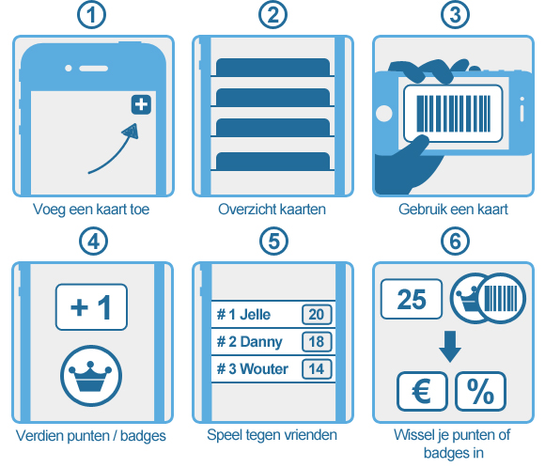

Afbeelding 2. Concept 1 gesimplificeerd in zes stappen

Concept 2

Omschrijving
Het eerste concept is een goed begin geweest om een verder denkproces op gang te brengen en op andere concepten te komen. Bij het vorm geven van het tweede concept is meer nagedacht over het doel voor de gebruiker en de betekenis die de applicatie toevoegt aan het dagelijks leven. Veel consumenten zijn gefocust op het besparen van geld, met name wij als Nederlanders. Vooral wanneer we in het bezit zijn van een klantenkaart willen we hier graag ons voordeel mee doen, of dit nu is door het ontvangen van een bepaalde korting of het sparen voor een gratis product. Dit tweede concept richt zich daarom niet primair op het aantal gespaarde punten, maar op het totale bedrag dat de gebruiker heeft bespaard met zijn klantenkaart. Na iedere aankoop met een klantenkaart ziet de gebruiker direct wat hij bespaard heeft. De basisfunctionaliteiten zoals eerder omschreven blijven hetzelfde; de gebruiker kan klantenkaarten toevoegen, krijgt hier een overzicht van en kan deze gemakkelijk laten scannen bij de kassa.

Gamification
Het game-element binnen dit concept is van toepassing op het totale bespaarde bedrag. Hoe hoger dit bedrag is, hoe meer of effectiever de gebruiker zijn klantenkaart gebruikt. Het motiverende hieraan is dat de klant direct ziet wat hij bespaard heeft en zijn totaal bespaarde bedrag continu ziet oplopen. Op deze manier zal hij eerder geneigd zijn om de applicatie te blijven gebruiken.

Om dit scoresysteem leuker en uitdagender te maken zijn hier aanvullende game mechanics en dynamics op toegepast. Deze komen overeen met het eerste concept. Door de mogelijkheid om Facebook-vrienden toe te voegen wordt er een strijd op gang gebracht. Door het gebruik van een leaderboard zijn rankings en resultaten snel zichtbaar. Hoe hoger de gebruiker staat, hoe meer geld hij heeft bespaard waaruit blijkt dat hij effectiever gebruikt maakt van zijn klantenkaarten dan zijn vrienden. Naast het leaderboard wordt een progression dynamic gebruikt om de gebruiker een specifiek doel te geven en te laten zien in welke mate dit doel bereikt is. Ook is tevens gekozen voor badges. Een gebruiker zou bijvoorbeeld een badge kunnen ontvangen wanneer hij een bedrag van totaal € 100,- bespaard heeft. Net als bij het eerste concept hebben winkels de mogelijkheid om eigen badges toe te voegen. Zo zou een winkel ervoor kunnen kiezen om gebruikers een badge te geven wanneer zij per gedane aankoop gemiddeld € 10,- of meer bespaard hebben. Hier zou wat tegenover kunnen staan, zoals een korting van € 10,- bij de volgende aankoop. Dit is te realiseren door, net als bij het eerste concept, een barcode aan de badge toe te voegen.

Naast het beschreven scoresysteem blijft het de bedoeling dat de gebruiker het aantal gespaarde punten op zijn klantenkaart kan zien. Het eerste concept was puur op deze punten gebaseerd. In dit concept blijven deze inzichtelijk, maar dan enkel voor de gebruiker. Deze worden getoond na het selecteren van een klantenkaart.

In bijlage 4 is te vinden hoe de gamification checklist is ingevuld voor dit specifieke concept. In bijlage 5 zijn de wireframes voor dit concept te vinden.

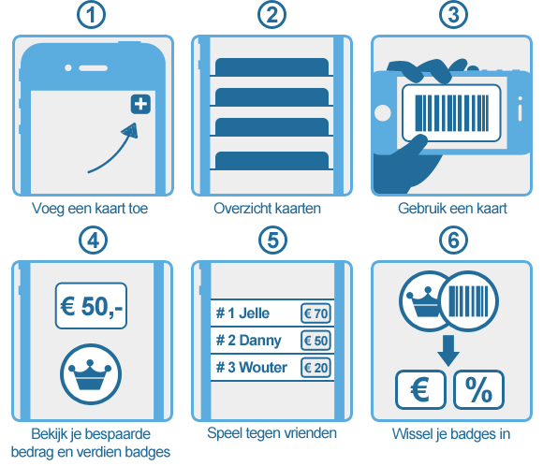

Afbeelding 3. Concept 2 gesimplificeerd in zes stappen

Concept 3

Omschrijving
Het derde concept is ontstaan uit de gedachte dat men eerder iets aanneemt van vrienden of kennissen dan van winkels of merken. In hoofdstuk 2.5 is dit al ten sprake gekomen. De vraag was hoe de applicatie de gebruiker een dergelijke ervaring kan geven. Nu is het zo dat de aanwezigheid van vrienden al een grote bijdrage levert aan het hebben van een authentieke ervaring. De eerste twee concepten maken hier gebruik van door het kunnen toevoegen van vrienden en het vergelijken van scores. Dit concept gaat nog een stapje verder op dit gebied. Er is nagedacht over de wijze waarop vrienden op een simpele en snelle manier meningen met elkaar zouden kunnen delen. Een oplossing hiervoor is het geven van tips bij gekochte producten.

De applicatie draait uiteindelijk om het doen van aankopen met het gebruik van klantenkaarten. Gebruikers zouden daarom informatie kunnen uitwisselen over hun gedane aankopen. Omdat dit op een snelle en gemakkelijke manier moet kunnen is er gekomen op het geven van tips bij gekochte producten. Om gebruikers deze mogelijkheid te geven krijgt de gebruiker een overzicht van zijn gekochte producten, en kan hij voor ieder willekeurig product een tip geven. Door de koppeling van de klantenkaart met het kassasysteem is een dergelijk overzicht mogelijk. Een voorbeeld van een applicatie waar gekochte producten in te zien zijn, is Appie van Albert Heijn. De gebruiker hoeft hier verder niks voor te doen. Na het toevoegen van zijn klantenkaart wordt dit overzicht automatisch gegenereerd.
Alle producten waar een tip aan gegeven is worden gedeeld met vrienden. De tips komen samen in een apart scherm met daarin de gegeven tips van anderen. Op deze manier kunnen vrienden ervoor kiezen om juist deze producten aan te schaffen.

Gamification
Het game-aspect dat hierbij komt kijken is gebaseerd op het geven van deze tips. Voor iedere tip die een gebruiker geeft zijn punten te verdienen. De applicatie toont zowel het totaal aantal behaalde punten, als de punten voor iedere winkel afzonderlijk. Het totaal aantal punten bepaald de plek op het leaderboard en zorgt voor een onderlinge strijd. Dit leaderboard komt op dezelfde wijze tot stand als bij de voorgaande concepten.
Om de gebruikers te motiveren om deze tips daadwerkelijk te gebruiken ontvangt men ook punten voor het gebruiken van tips. Dit is mogelijk door aan iedere tip een unieke barcode toe te voegen, welke bij de kassa gescand kan worden. Indien een tip gebruikt wordt ontvangt de gebruiker die de tip gegeven heeft extra punten. Op deze manier ontstaat er een platform waarbij het zowel draait om samenwerking als om individuele resultaten. Naast het verdienen van punten zijn er ook badges te verdienen voor specifieke prestaties. Zowel de badges als de behaalde punten zijn direct te delen via Facebook en Twitter de prestaties alsmede de applicatie bekend te maken bij een groot publiek.

In bijlage 6 is te vinden hoe de gamification checklist is ingevuld voor dit specifieke concept. In bijlage 7 zijn de wireframes voor dit concept te vinden.

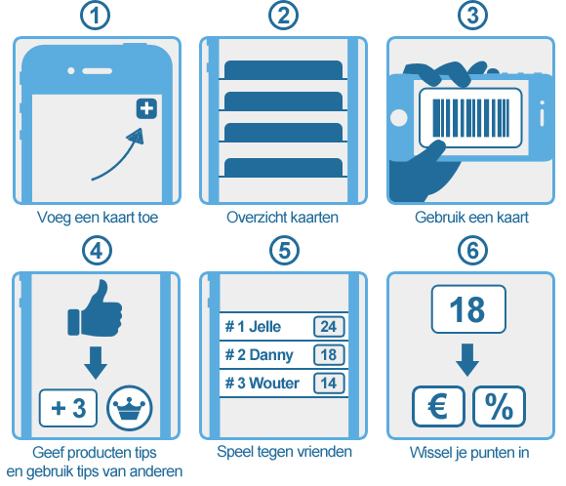

Afbeelding 4. Concept 3 gesimplificeerd in zes stappen

Concept 4

Omschrijving
De gedachte achter het vierde en laatste concept is heel anders geweest dan bij de andere concepten. De voorgaande drie concepten hebben de vorm van een geheel nieuw platform welke gebruikers regelmatig in gebruik moeten nemen om hier wat mee te bereiken. Nu bestaan er al verschillende sociale platformen met hoge gebruikersaantallen. Voorbeelden hiervan zijn Facebook, Twitter, Foursquare, Gowalla en Instagram. De gebruikersaantallen van deze platformen blijven tevens groeien. Hieronder zijn deze overzichtelijk gemaakt.

Platform | Gebruikers | Gebruikers Nederland
Facebook | 500 miljoen (waarvan 250 miljoen mobiel) | 4,8 miljoen
Twitter | 200 miljoen | 418.000
Foursquare | 8 miljoen | 150.000
Gowalla | 1 miljoen | onbekend
Instagram | 2.2 miljoen | onbekend
Bron: Facebook, TechCrunch, Foursquare

Vanuit de gebruiker gezien zou het handig zijn wanneer deze platformen gebruikt kunnen worden voor het behalen van punten. Op deze manier kunnen gebruikers deze bestaande platformen blijven gebruiken om punten te halen bij de winkels waar zij een klantenkaart van hebben. De oplossing hiervoor ligt in een nieuwe applicatie die loyaliteitsprogramma’s met deze platformen verbindt. Nadat deze verbinding tot stand is gebracht hoeft men alleen de genoemde bestaande platformen te blijven gebruiken. De vraag was echter op welke manier de gebruikers hiermee punten kunnen verdienen en hoe dit voordeel kan opleveren voor winkels. Dit zal hieronder helder gemaakt worden.

Gamification
Er is nagedacht over een eenduidige wijze waarop gebruikers punten zouden kunnen verdienen via de verschillende platformen. Een eigenschap die de platformen overeen hebben is dat zij allemaal gebruik maken van de locatie van de gebruiker. Via Facebook, Foursquare en Gowalla kan men op een specifieke locatie inchecken, via Twitter kan men een tweet sturen waaraan de locatie wordt toegevoegd en via Instagram deelt men een foto vanaf een specifieke plek. Dit is waar de gebruiker zijn punten mee verdiend. Specifiek gezegd haalt de gebruiker punten wanneer hij een van deze acties uitvoert, op de locatie van een winkel waar hij een klantenkaart van bezit. De winkellocatie wordt op die manier gedeeld met vrienden. Dit levert een voordeel op voor beide partijen; de gebruiker haalt punten en de naam van de winkel wordt zowel tekstueel als visueel verspreid over verschillende sociale platformen.

Om te beginnen met het sparen van punten moet de gebruiker de applicatie installeren en de loyaliteitsprogramma’s verbinden aan de sociale platformen die ze al gebruiken. Dit gebeurt in twee simpele stappen. Na het installeren van de applicatie moet er een klantenkaart van een aangesloten winkel worden toegevoegd. Hierna verschijnt er een overzicht van de verschillende sociale platformen en kan er verbinding gemaakt worden met de platformen die de gebruiker al gebruikt. De gebruiker is nu klaar om te beginnen met sparen. Het enige waar de applicatie nog voor gebruikt zal worden in het bekijken van de behaalde punten. De applicatie toont de punten die bij iedere winkel behaald zijn. Ook ziet de gebruiker hoeveel punten hij nog moet halen om recht te hebben op bijvoorbeeld een korting of een gratis product. Hier wordt een progression dynamic voor gebruikt. Omdat zij op de locatie van de winkel aanwezig moeten zijn om punten te halen zullen de punten direct worden ingewisseld. Op deze manier kunnen winkels op een effectieve manier nieuwe klanten aantrekken en bestaande klanten behouden.

Er wordt enkel gebruik gemaakt van punten en van een progression dynamic, omdat het juist de bedoeling is dat er bestaande platformen gebruikt worden. De applicatie dient enkel om het aantal gespaarde punten weer te geven en de weg die nog te gaan is. Ook ziet de applicatie de beloning die hij krijgt wanneer er een totaal aantal punten bereikt is.
In bijlage 8 is te vinden hoe de gamification checklist is ingevuld voor dit specifieke concept. In bijlage 9 zijn de wireframes voor dit concept te vinden.

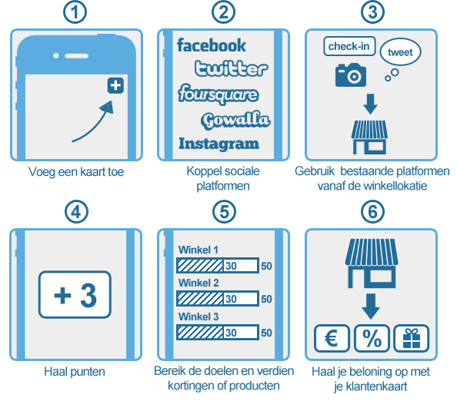

Afbeelding 5. Concept 4 gesimplificeerd in zes stappen

Het gekozen concept

Na het bedenken en uitwerken van de verschillende concepten is er een keuze gemaakt voor het concept welke zowel voor de gebruiker als voor de winkels het meeste voordeel oplevert. De keuze is gemaakt voor het vierde concept. Hier is voor gekozen omdat dit concept op een hele simpele en slimme manier gebruik maakt van bestaande sociale platformen. De kans op regelmatig gebruik van de applicatie zal hierdoor groter zijn dan bij de eerste drie concepten. Dit zal nu nader worden toegelicht.

Het grote voordeel voor de gebruiker is dat hij gebruik kan blijven maken van bestaande platformen en daarmee snel en eenvoudig punten kan verdienen. Deze punten worden verdiend wanneer de gebruiker daadwerkelijk op de locatie van de winkel aanwezig is. De gebruiker zal zijn punten daarom direct inwisselen wanneer er genoeg behaald zijn om recht te hebben op een bepaalde beloning. Voor de winkels betekent dit dat er veel nieuwe klanten aangetrokken kunnen worden en bestaande klanten behouden worden. Dit wordt tevens bereikt doordat de gebruikers de winkel zowel tekstueel als visueel via bestaande sociale platformen verspreiden, wat een erg slimme vorm van marketing is. Het voordeel voor de gebruiker en de aangesloten winkels is om deze redenen groter dan bij de overige bedachte concepten. Ook vanwege een nadeel aan de eerste drie concepten staat dit concept het sterkst. Het game-aspect dat van toepassing is op de eerste drie concepten zal namelijk alleen interessant zijn wanneer er genoeg vrienden zijn die de applicatie ook geïnstalleerd hebben en er daarnaast ook nog eens regelmatig gebruik van maken. Wanneer dit niet het geval is zullen er een stuk minder gebruikers zijn die de applicatie blijven gebruiken. Ondanks dat het game-aspect juist een regelmatig gebruik kan uitlokken is de kans groot dat er lang niet zoveel regelmatige gebruikers zullen ontstaan dan bij het vierde concept. De gebruiker kan immers verschillende sociale platformen aan de applicatie koppelen. De gebruikersaantallen van deze platformen liggen erg hoog, zoals eerder weergegeven. Vele gebruikers zullen daarmee al een account bij deze platformen hebben en kunnen daarom snel, eenvoudig en op een leuke manier beginnen met het sparen van punten.

Een belangrijke conclusie die getrokken kan worden, is dat er bij het vierde concept veel meer gedacht is vanuit het gemak voor de gebruiker en het doel voor zowel de gebruiker als de winkels. De gebruiker verdient op een leuke en simpele manier punten en de winkels kunnen op deze manier meer loyale klanten verkrijgen en daardoor meer transacties genereren. Bij de overige concepten is er vooral vanuit game mechanics- en dynamics gedacht. Een applicatie waarop veel meer game mechanics- en dynamics zijn toegepast hoeft immers niet daadwerkelijk succesvoller te zijn dan een applicatie waarin dit in mindere mate is toegepast. Dit is al ten sprake gekomen aan de hand van hoofdstuk 3.

Na het maken van de keuze is er nagedacht over een solide business model die hierop toegepast kan worden. Het business model zit erg eenvoudig in elkaar. Om gebruik te kunnen maken van de applicatie betalen winkels een vast bedrag voor een jaarlijkse licentie. Hiernaast betalen zij een klein bedrag per keer dat de gebruiker de locatie van de winkel deelt.

Bronnen

Distimo (2011). Insights into Apple’s app ecosystem: comparing Mac, iPad and iPhone. http://www.distimo.com/publications (1 juni 2011)

Floor, J.M.G. en van Raaij, W.F. (2006). Marketingcommunicatiestrategie. Groningen/ Houten: Wolters-Noordhoff.

Bloemer, J.M.M. (1993). Loyaliteit en tevredenheid. Een studie naar de relatie tussen merktrouw en consumententevredenheid. Maastricht: Datawyse en Universitaire Pers Maastricht.

Keller, K.L. (1003). Conceptualizing, measuring, and managing cunstomer-based brand equity. In: Journal of Marketing, Vol. 57 (januari), p. 1-22.

Oliver, L. R (1997). Satisfaction: A Behavioral Perspective on the Consumer. New York: McGraw-Hill.

Punniyamoorthy, M. and Prasanna Mohan Raj, M. (2007). An empirical model for brand loyalty measurement. Journal of Targeting, Measurement and Analysis for Marketing, 15(4):222 – 233.

Kotler, P. and Keller, K. L. (2006). Marketing Management. Pearson Prentice Hall, Upper Saddle River, NJ, 12 edition.

Gommans, M., Krishman, K. S., and Scheffold, K. B. (2001). From brand loyalty to e- loyalty: A conceptual framework. Journal of Economic & Social Research, jr. 3, nr.1, 43 – 58.

McGonigal, J (2011) Reality is broken. Why games make us better and how they can change the world. New York: The Penguin Press.

Zichermann, G. (2010). Fun is the future: mastering gamification. www.youtube.com/watch?v=6O1gNVeaE4g (5 maart 2011)

Zichermann, G. en Linder, J. (2010). Game based marketoing. Inspire customer loyalty through rewards, challenges and contests. Hoboken, New Jersey: John Wiley & Sons, Inc.

Wu, M. (2011). Gamification from a Company of Pro Gamers. http://lithosphere.lithium.com/t5/Building-Community-the-Platform/Gamification-from-a-Company-of-Pro-Gamers/ba-p/19258 (7 maart 2011)

Hunicke R., LeBlanc, M. en Zubek, R. (2004). MDA: A formal approach to game design and game research. Proceedings of the Challenges in Game AI Workshop, Nineteenth National Conference on Artificial Intelligence.

McGonigal, J. (2010). Gaming can make a better world. www.ted.com/talks/lang/eng/jane_mcgonigal_gaming_can_make_a_better_world.html (5 maart 2011)

Kim, A.J. (2010). Gamification workshop 2010. http://www.slideshare.net/amyjokim/gamification-workshop-2010 (7 maart 2010)

Bateman, C. (2008). Top Ten Video Game Emotions. http://onlyagame.typepad.com/only_a_game/2008/04/top-ten-videoga.html (8 maart 2011)

Antin, J. en Churchill, E.F. (2011). Badges in Social Media: A Social Psychological Perspective. CHI 2011: Vancouver, Canada.

Hepburn, A (2011). Facebook Gaming: 10 Facebook Game Stats http://www.digitalbuzzblog.com/facebook-games-stats (8 maart 2011)

Ostrow, A. (2010). It’s Official: Facebook Passes 500 Million Users. http://mashable.com/2010/07/21/facebook-500-million-2 (11 maart 2011)

Houston, J. M., Kinnie, J., Lupo, B., Terry, C., en Ho, S. S. (2000) Competitiveness and conflict behavior in simulation of a social dilemma. Department of Psychology, Rollins Collega: Winter Park.

Nielsen (2010). US Smartphone Penetration to be over 50% in 2011. www.gpsbusinessnews.com/Nielsen-US-Smartphone-Penetration-to-Be-over-50-in-2011_a2154.html (12 maart 2011)

eMarketer (2010). Canadian Mobile Subscriptions to Climb 20% by 2014. www.emarketer.com/Article.aspx?R=1007747 (12 maart 2011)

Ringelestijn, T. van (2011). Aantal downloads uit App Store voorbij 10 miljard http://macworld.nl/a/57605359/aantal-downloads-uit-app-store-voorbij-10-miljard.html (8 maart 2011)

Helm, S. van der (2010). Nederland telt 3,3 miljoen smartphonegebruikers. http://www.connexie.nl/actueel/3659/nederland-telt-3-3-miljoen-smartphonegebruikers.html (8 maart 2011)

Telecompaper (2010). Smartphones in Nederland. Status, ontwikkeling, de toekomst. http://www.telecompaper.com/reports/summary.aspx?cid=r726421 (10 maart 2011)

Facebook (2011). Statistieken. www.facebook.com/press/info.php?statistics (11 maart 2011)

Schell, J. (2010). Jesse Schell @ DICE 2010. http://www.youtube.com/watch?v=DLwskDkDPUE (12 maart 2010)

Gilmore, J.H. en Pine, J. (2007). Authenticity. What consumers really want. Boston: Havard Business School Publishing.

Foursquare (2011). About. http://foursquare.com/about (14 maart 2010)

Foursquare (2011). So we grew 3400% last year. http://blog.foursquare.com/2011/01/24/2010infographic (14 maart 2010)

Mark, T. (2011). Groupon Revenue Hits $760M in 2010; Staggering Year over Year Growth. http://hken.ibtimes.com/articles/116643/20110227/groupon-revenue-hits-760m-in-2010-staggering-year-over-year-growth.htm (20 maart 2010)

Groupon (2011). About Us. www.groupon.com/about (20 maart 2011)

Groupon (2011). Zo werkt het! www.groupon.nl/how-does-groupon-work (20 maart 2011)

Arrington, K. Groupon raises, like, a billion dollars. www.techcrunch.com/2011/01/10/groupon-raises-like-a-billion-dollars (21 maart 2011)

Van Wulfen, G. (2010). Nieuwe producten bedenken. Amsterdam: Pearson Education Benelux.

Lyer, B., en T.H. Davenport (2008). Reverse engineering Google's innovation machine. Harvard Business Review, april 2008.

Christensen, C. en Raynor, M. (2003). The Innovator’s Solution. Boston: Harvard Business School Press, p.34.

Cooper, R.G. (2000). Doing It Right: Winning With New Products. Ivey Business Journal, juli/ augustus 2000.

Poskela, J. (16 februari 2005). Uncertainty Management Within Fuzzy-Front-End. TU-22.432 Management of Uncertainty. Helsinki University of Technology.

Telecompaper (2011). Android meest gebruikte smartphone-OS in Nederland. www.telecompaper.com/nieuws/android-meest-gebruikte-smartphone-os-in-nederland (2 juni 2011)

Facebook (2011). Mobile Apps. http://developers.facebook.com/docs/guides/mobile (24 mei 2011)

Going Virtual (2011). Cijfersheet social media update 2e kwartaal 2011. www.facebook.com/goingvirtualnl?sk=app_4949752878 (28 mei 2011)

Moore, Robert J. (2011). Instagram now adding 130,000 users per week: an analysis. http://techcrunch.com/2011/03/10/instagram-adding-130000-users-per-week (4 juni 2011)

Begrippenlijst

Loyaliteit | Herhaaldelijk gedrag, voortkomend uit een positieve relatie met het merk of de dienst.
Gamification | Iets tot een game maken, wat voorheen nog geen game was of niet als dusdanig werd beschouwd.
Game mechanics | Technieken die gebruikt worden voor het creëren van interactie tussen de game en de gebruiker, met als doel om de game leuk te maken en een bepaald gedrag uit te lokken.
Game dynamics | Game dynamics zijn ontwikkelingen of patronen, welke de ervaring met de game vermakelijk maken voor een breed publiek.
Game aesthetics | De emoties die in de spelers naar boven komen door de ervaring die de game bidet, welke moeten leiden tot plezier.
Smartphones | Mobiele telefoons die beschouwd worden als handcomputers door de uitgebreide en geavanceerde mogelijkheden.
API | Application Programming Interface. Een verzameling definities waarbinnen computerprogramma's met elkaar communiceren.

Bijlagen

Bijlage 1 - Gamification Checklist

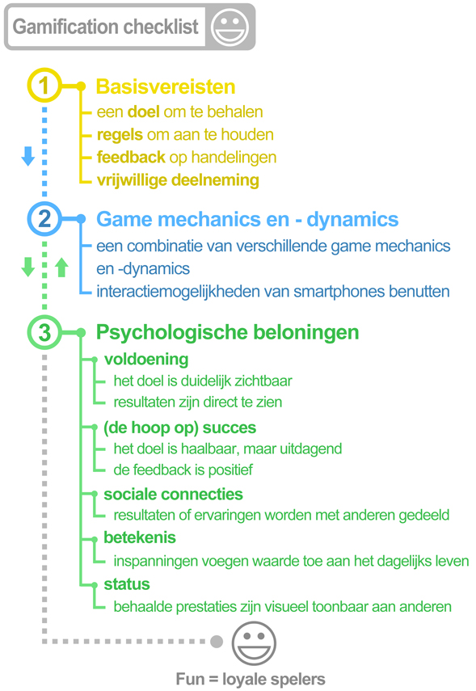

Bijlage 2 – Checklist Concept 1

Game mechanics en - dynamics

Omschrijving | Gedrag
Punten (m):  Beloningen voor het doen van aankopen | Meer kopen met gebruik van de klantenkaart
Progression (d):  Het aantal behaalde punten ten opzichte van het doel | Meer kopen met gebruik van de klantenkaart om op die manier meer punten te halen en het doel te bereiken
Leaderboard (m):  De behaalde punten in een sociale context | Meer kopen dan vrienden met het gebruik van de klantenkaart en op die manier een hogere positie innemen
Badges (m):  Beloningen voor specifieke prestaties | Het specifieke gedrag vertonen dat bij de badge hoort. Een voorbeeld hiervan kan zijn het gebruiken van de klantenkaart in tien verschillende winkels.
Feed (m):  Lijst met handelingen van vrienden op a-chronologische volgorde | Aankopen doen met gebruik van de klantenkaart en op die manier laten zien waar je winkelt en hoeveel punten je daarmee verdiend hebt (en dus hoeveel geld je hebt uitgegeven)
(m)= mechanic, (d) = dynamic

Psychologische beloningen

Voldoening
Het doel voor de gebruiker is simpel; zoveel mogelijk punten halen door het doen van aankopen met een klantenkaart. De voldoening zit vooral is het feit dat behaalde punten direct getoond worden en altijd inzichtelijk zijn binnen de applicatie.

De hoop op succes
De applicatie geeft de gebruiker een uitdagend, maar haalbaar doel door gebruik te maken van een progression dynamic. Het doel is gelijk aan de hoogste score die de gebruiker in een willekeurige week gehaald heeft. Hij streeft dus altijd naar het verbreken van zijn persoonlijke record. Wanneer deze nog niet bestaat toont de applicatie een realistisch aantal punten om te behalen. Het sociale aspect maakt de ervaring daarnaast ook een heel stuk uitdagender door de onderlinge strijd die dit uitlokt. Hiernaast beleefd de gebruiker na iedere transactie een moment van succes doordat er direct punten verkregen worden.

Sociale connecties
De gebruiker kan vrienden toevoegen via Facebook waarna elkaars punten direct zijn in te zien. Aan de hand van deze connecties wordt een feed getoond waarin de laatst behaalde punten te zien zijn. Ook worden deze connecties gebruikt voor het leaderboard. Behaalde punten en badges zijn te delen via Facebook en Twitter.

Betekenis
De gebruiker deelt ervaringen met vrienden doordat de feed toont bij welke winkel die gebruiker punten gehaald heeft. Hiernaast zit de betekenis in het feit dat de punten in het echt iets waard zijn, zoals een korting of een gratis product. Dit geldt ook voor de badges die winkels kunnen inzetten om gebruikers extra te motiveren.

Status
De behaalde punten en badges zijn automatisch aantoonbaar aan toegevoegde vrienden en andersom.

Bijlage 3 - Wireframes Concept 1

Het scherm “instellingen” is niet geschetst, doordat de wireframes enkel het idee in kaart brengen
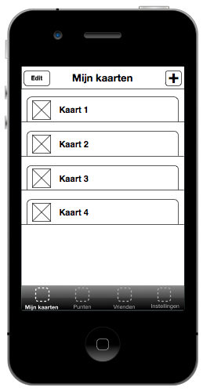  1.3  1.2  1.1 | 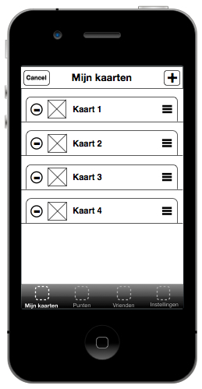  1.0  1.0 | 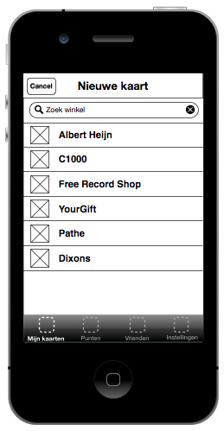
1.0 – Mijn kaarten  Een overzicht van alle klantenkaarten, indien toegevoegd. | 1.1 – Kaarten wijzigen  Kaarten verwijderen of de volgorde wijzigen. | 1.2 – Nieuwe kaart  Nieuwe kaart toevoegen.

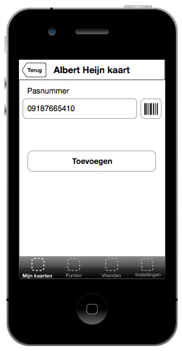  1.0  1.2 | 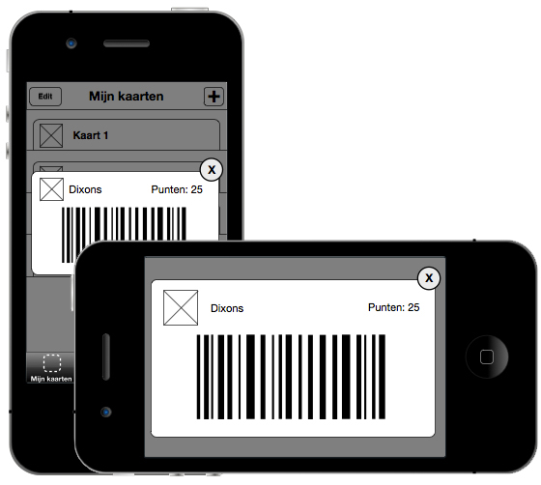  1.0
1.2.1 – Kaartgegevens  Kaartnummer invoeren of de barcode scannen. | 1.3 – Weergave klantenkaart  De gekozen klantenkaart. Deze kan gescand worden bij de kassa (scannen vanaf het scherm werkt).

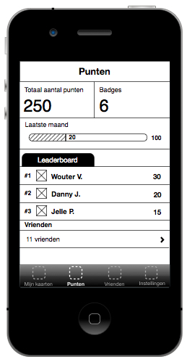  2.3  2.1  2.2 | 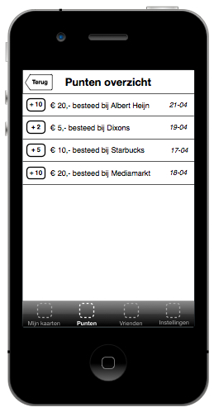  2.0  2.0 | 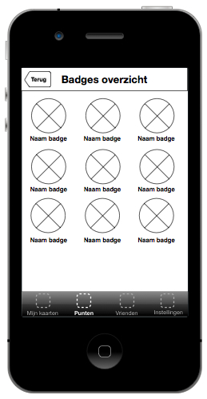  2.2.1
2.0 – Punten  Een overzicht van de behaalde punten en badges. Tevens wordt hier de progression dynamic, het leaderboard en het aantal vrienden getoond. | 2.1 – Overzicht behaalde punten  Een overzicht van de behaalde punten. Per item wordt het aantal punten, het bedrag, de winkel en de datum getoond. | 2.2 – Overzicht badges  Een overzicht van de badges die te halen zijn.

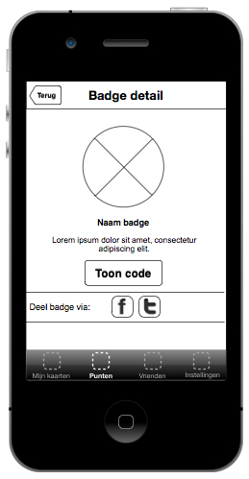  2.2.2  2.2 | 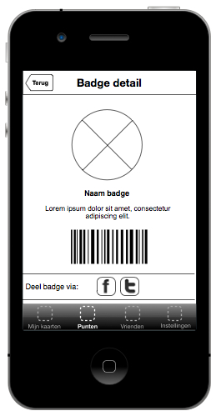  2.2  2.0 | 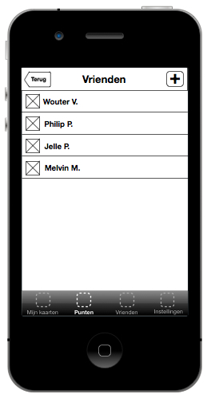  2.3.1
2.2.1 – Badge  Een badge met daarbij de omschrijving van de prestatie. Indien winkels gebruikers belonen met een badge staat hier een code bij (2.2.2). | 2.2.2 – Badge met code  Een badge met daarbij een code voor bijvoorbeeld een korting of een gratis product. | 2.3 – Overzicht vrienden  Een overzicht van vrienden en de optie om vrienden toe te voegen.

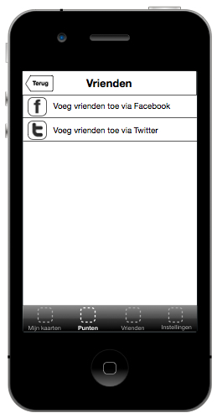  2.3 | 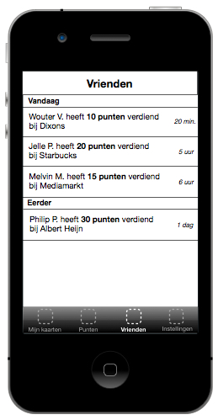 | 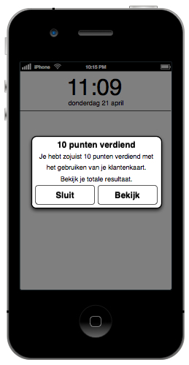
2.3.1 – Vrienden toevoegen  Vrienden toevoegen via Facebook of Twitter. | 3.0 – Updates vrienden  De punten die vrienden behaald hebben door het gebruiken van een klantenkaart. | 4.0 – Punten behaald  Notificatie met daarin de melding dat er punten gehaald zijn.

Bijlage 4 - Checklist Concept 2

Game mechanics en - dynamics

Omschrijving | Gedrag
Besparingen (m):  Het bedrag dat bespaard is met de klantenkaarten | Meer kopen met gebruik van de klantenkaart doordat de gebruiker ziet dat hij veel geld bespaard
Progression (d):  Het totaal bespaarde bedrag ten opzichte van het doel | Meer kopen met gebruik van de klantenkaart en daarbij veel geld zien te besparen om het doel te bereiken
Leaderboard (m):  De behaalde punten in een sociale context | Meer besparen dan vrienden met het gebruik van de klantenkaart en op die manier een hogere positie innemen
Badges (m):  Beloningen voor specifieke prestaties | Het specifieke gedrag vertonen dat bij de badge hoort. Een voorbeeld hiervan kan zijn het besparen van een bedrag van € 100,- in totaal
Feed (m):  Lijst met handelingen van vrienden op a-chronologische volgorde | Aankopen doen met gebruik van de klantenkaart en op die manier laten zien waar je winkelt en hoeveel geld je daarmee bespaard hebt
Punten (m):  Beloningen voor het doen van aankopen | Meer kopen met gebruik van de klantenkaart doordat hier punten mee te verdienen zijn die iets opleveren bij de betreffende winkel
(m)= mechanic, (d) = dynamic

Psychologische beloningen

Voldoening
Het doel voor de gebruiker is duidelijk: het besparen van zoveel mogelijk geld door het gebruik van de klantenkaarten. Door de gebruiker direct na aankoop te notificeren van het bespaarde bedrag kan voldoening worden bereikt.

De hoop op succes
Met behulp van de progression dynamic wordt het gespaarde bedrag in de laatste maand getoond en de weg die nog te gaan is om het doel te bereiken. De progression dynamic toont een haalbaar, maar uitdagend doel. Na iedere aankoop waarbij een klantenkaart gebruikt is krijgt de gebruiker een melding met het bespaarde bedrag wat een succesgevoel creëert.

Sociale connecties
Het totaal gespaarde bedrag wordt met vrienden vergeleken om een strijd op gang te brengen. Er wordt gebruikt gemaakt een leaderboard om de gebruikers te motiveren om tegen anderen te strijden. De badges geven de gebruiker status mee, doordat deze een prestatie aantonen. Deze badges zijn vervolgens te delen via Twitter en Facebook.

Betekenis
Vergeleken het eerste concept ligt de betekenis hoger doordat men ziet dat hij geld bespaard. Naast het bespaarde bedrag worden ook bij dit concept het aantal gespaarde punten op de klantenkaarten getoond. Het verschil is dat deze bij dit concept niet openbaar zijn, omdat het bij dit concept draait om het totaal bespaarde bedrag.

Status
Zoals inmiddels wel duidelijk is, is status direct gekoppeld aan het sociale aspect. De algemene vraag is: Wie bespaart het meeste geld? De leaderboard toont welke positie je inneemt ten opzichte van vrienden, wat je status reflecteert. De game mechanic die nog meer om status draait zijn de badges.

Bijlage 5 - Wireframes Concept 2

Scherm 1.0 t/m 1.3, 2.2 en 2.3 komen overeen met het eerste concept en zijn daarom niet getoond
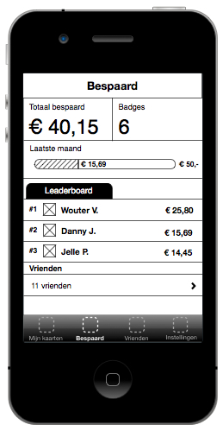  2.1 | 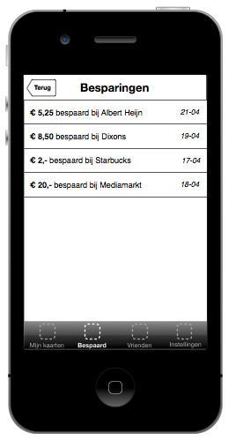  2.0 | 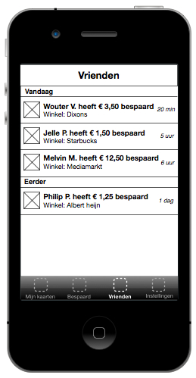
2.0 – Bespaard  Een overzicht van het bespaarde bedrag. Tevens wordt hier de progression dynamic, het leaderboard en het aantal vrienden getoond. | 2.1 – Updates vrienden  Een overzicht van de besparingen. Per item wordt het bespaarde bedrag, de winkel en de datum getoond. | 3.0 – Updates vrienden  De besparingen van vrienden door het gebruiken van een klantenkaart.

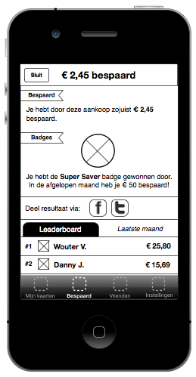 | 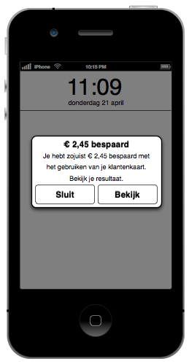  4.0
4.0 – Resultaat  Indien de applicatie geopend ziet de gebruiker zijn resultaat en de plek op het leaderboard. Tevens zijn de resultaten te delen via Facebook en Twitter. | 5.0 – Resultaat (2)  Indien de applicatie niet geopend is ontvangt de gebruiker een notificatie van zijn bespaarde bedrag.

Bijlage 6 - Checklist Concept 3

Game mechanics en - dynamics

Omschrijving | Gedrag
Tips (m):  Aanbevelingen van gekochte producten | Aan vrienden laten zien welke producten je bevallen en daarmee punten verdienen
Punten (m):  Beloningen voor het plaatsen van tips en het gebruiken van tips | Het plaatsen van tips en het gebruiken van tips van vrienden
Bonus (m):  Extra punten wanneer een tip is gebruikt door een vriend | Het plaatsen van tips waar vrienden wat aan zullen hebben
Leaderboard (m):  De behaalde punten in een sociale context | Het plaatsen van zoveel mogelijk nuttige tips
Badges (m):  Beloningen voor specifieke prestaties | Het specifieke gedrag vertonen dat bij de badge hoort. De gebruiker zou een badge kunnen ontvangen wanneer tien vrienden een tip gebruikt hebben
Feed (m):  Lijst met de laatste tips van vrienden | Het gebruiken van een tip
(m)= mechanic, (d) = dynamic

Psychologische beloningen

Voldoening
Dit concept heeft als doel om het winkelen leuker en socialer te maken door het uitwisselen van tips. De gebruikers kunnen elkaar helpen en daarnaast zelf zoveel mogelijk punten verdienen door tips te plaatsen en door tips van anderen te gebruiken. De punten worden hierbij direct toegekend.

De hoop op succes
Het doel is zowel uitdagend, als haalbaar. Doormiddel van de progression dynamic wordt er een haalbaar doel aangegeven. Tevens is de leaderboard enkel van toepassing op de laatste maand, waarmee de kans op succes hoog gehouden wordt. Het doel is hiernaast uitdagend doordat er een strijd met anderen wordt aangegaan.

Sociale connecties
Het sociale aspect neemt een erg belangrijke rol in doordat het concept draait om het geven en gebruiken van tips. De applicatie draait daarom om zowel samenwerking als competitie. De behaalde resultaten kunnen hiernaast direct gedeeld worden via Twitter en Facebook, zodat anderen ook uitgedaagd kunnen worden om deel te nemen.

Betekenis
Ten eerste delen gebruikers een ervaring met elkaar waar beide partijen punten en badges mee verdienen. Hiernaast voegt de applicatie betekenis toe doordat de tips aanbevelingen zijn van vrienden, waarvan ze al snel iets zullen aannemen.

Status
Met name de badges reflecteren de status van de gebruiker. Ook de punten kunnen als statuselement gezien worden omdat deze een bepaalde waarde vertegenwoordigen in de winkels.

Bijlage 7 - Wireframes Concept 3

Scherm 1.0 t/m 1.3 komen overeen met het eerste concept en zijn daarom niet getoond
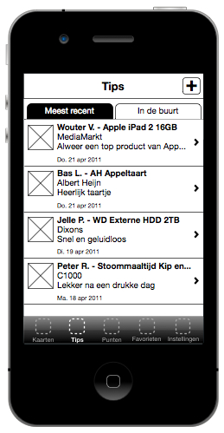  2.2  2.1 | 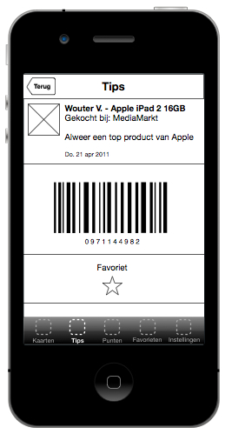  2.0 | 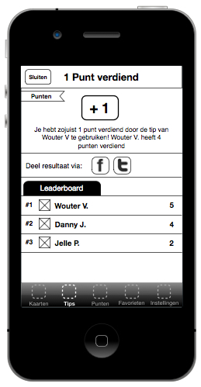  2.0
2.0 – Tips  Een overzicht van toegevoegde tips. De gebruiker kan de meest recente tips laten tonen of de tips van producten van winkels in de buurt. Via dit scherm zijn ook nieuwe tips toe te voegen. | 2.1 – Tip  Een tip van een vriend. De tip kan gebruikt worden door de barcode bij de kassa te laten scannen. | 2.1.1 – Tip gebruikt  De punten worden direct getoond na het gebruiken van een tip. Deze zijn direct te delen via Facebook en Twitter. Tevens wordt de plek op het leaderboard getoond.

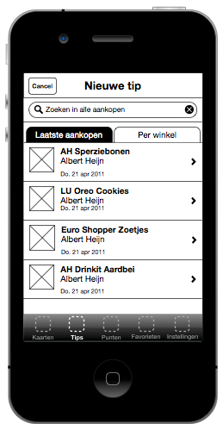  2.2.1 | 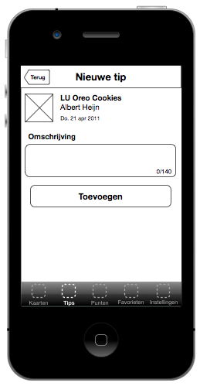  2.2  2.2.2 | 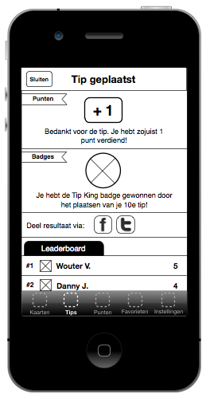  2.0
2.2 – Nieuwe tip  De gebruiker kan een product kiezen welke hij wil “tippen” aan vrienden. De laatste aankopen en aankopen per winkel worden getoond. Ook kan er gezocht worden in de aankopen. | 2.2.1 – Tip toevoegen  Er is een keuze gemaakt voor een product en via dit scherm kan de tip worden toegevoegd. Hier kan de gebruiker een korte omschrijving bij geven. | 2.2.2 – Tip gebruikt  De tip is geplaatst en de resultaten worden direct getoond.

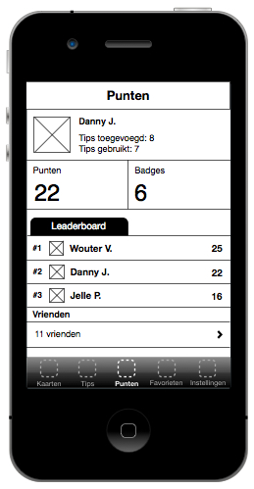  3.1 | 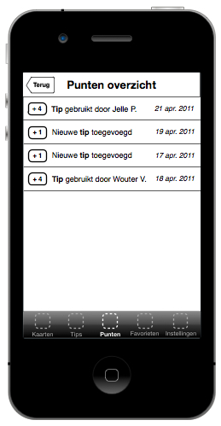  3.0 | 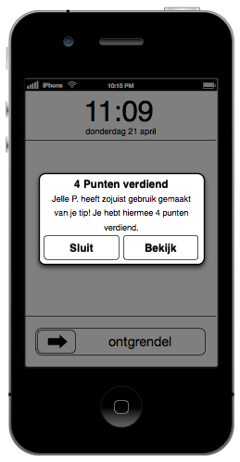  2.1.1
3.0 – Punten  Een overzicht van de behaalde punten en badges. Tevens wordt hier het leaderboard en het aantal vrienden getoond. | 3.1– Overzicht punten  Een overzicht van alle behaalde punten. Per item wordt het aantal punten, de specifieke actie die verricht is en de datum getoond. | 4.0 – Resultaat  Wanneer een tip gebruikt is door een vriend ontvangt de gebruiker hier een melding van.

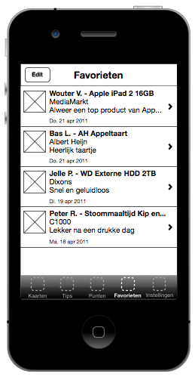  2.1 | 5.0
5.0 – Favorieten  Een overzicht van de tips die als favoriet zijn opgeslagen. | 5.1– Herinnering  De gebruiker kan ervoor kiezen om herinnert te worden wanneer er nog geen gebruik gemaakt is van favoriete tips.

Bijlage 8 - Checklist Concept 4

Game mechanics en - dynamics

Omschrijving | Gedrag
Punten (m):  Beloningen voor het delen van de locatie vanaf een winkel, door gebruik te maken van Facebook, Foursquare, Gowalla, Twitter of Instagram  - Facebook, Foursquare, Gowalla:  Punten voor iedere check-in  - Twitter:  Punten voor een tweet vanaf de locatie  - Instagram:  Punten voor het delen van een foto vanaf de locatie | Inchecken bij een aangesloten winkel, een tweet sturen vanaf een aangesloten winkel of een foto delen vanaf een aangesloten winkel
Progression (d):  Het aantal behaalde punten per winkel en de weg die nog te gaan is om recht te hebben op een beloning | Inchecken bij een aangesloten winkel, een tweet sturen vanaf een aangesloten winkel of een foto delen vanaf een aangesloten winkel en op die manier punten behalen
(m)= mechanic, (d) = dynamic

Psychologische beloningen

Voldoening
De applicatie laat duidelijk het doel zien: het delen van de winkellocatie met vrienden door gebruik te maken van bestaande sociale platformen. Iedere keer wanneer de gebruik dit met succes doet komt er een notificatie op het scherm van de iPhone tevoorschijn met daarin de melding dat er punten behaald zijn. Via de applicatie kan de gebruiker al zijn gespaarde punten bekijken.

De hoop op succes
Het doel is goed haalbaar doordat er verschillende sociale platformen aan de applicatie gekoppeld kunnen worden. Op die manier zijn er op verschillende manieren punten te halen en kan de gebruiker al snel genoeg punten gespaard hebben. Doordat winkels het aantal punten zelf bepalen kunnen zij het uitdagend maken.

Sociale connecties
Er zijn geen sociale connecties binnen de applicatie toe te voegen, omdat het juist de bedoeling is dat er gebruik gemaakt wordt van bestaande platformen. Hierop zijn wel veel sociale connecties aanwezig en wordt de locatie van de gebruiker met vele vrienden gedeeld.

Betekenis
De betekenis zit hem puur in het feit dat het erg makkelijk is om punten te halen en dat deze punten de gebruiker een echte beloning kunnen opleveren.

Status
De gebruiker kan zijn behaalde punten delen via Facebook en Twitter. Dit concept gebruikt daarmee in mindere mate van status dan de voorgaande concepten.

Bijlage 9 - Wireframes Concept 4

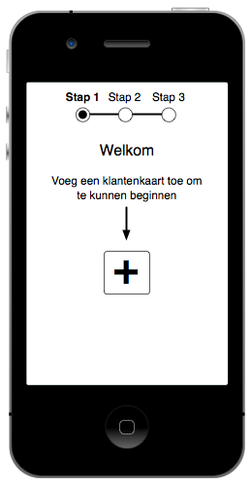  0.1 | 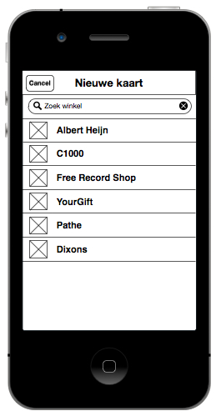  0.1.1 | 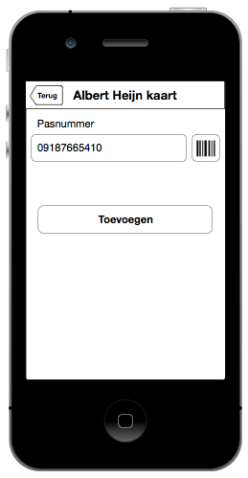  0.1.2
0.0 – Welkom  Het welkomsscherm met daarin de melding dat er een klantenkaart toegevoegd moet worden. | 0.1– Klantenkaart toevoegen  Nieuwe kaart toevoegen. | 0.1.1 – Kaartgegevens  Kaartnummer invoeren of de barcode scannen.

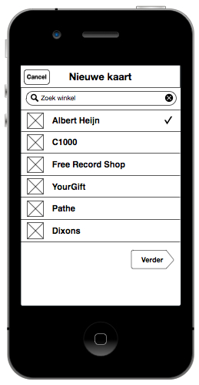  0.1.1  0.2 | 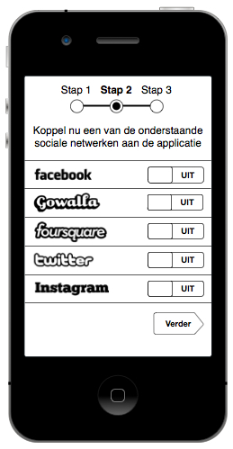  0.3 | 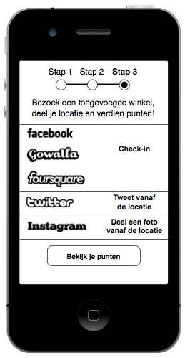  1.0
0.1.2 – Kaart toegevoegd  De kaart is toegevoegd en aangevinkt. Er kan nog een kaart worden toegevoegd of er kan verder gegaan worden. | 0.2– Sociale netwerken koppelen  De gebruiker kan verschillende sociale netwerken aan de applicatie koppelen. | 0.3 – Punten verdienen  Een beschrijving van de wijze waarop met de bestaande sociale netwerken punten verdiend kunnen worden.

De manier waarop de gebruiker een klantenkaart kan verwijderen of wijzigen en een klantenkaart kan tonen is gelijk aan het eerste concept

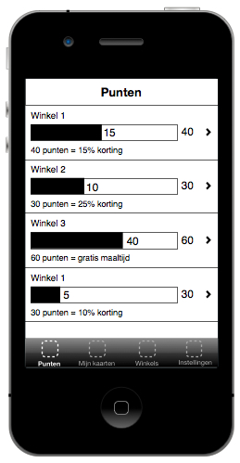  1.1 | 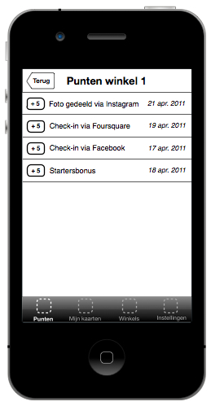  1.0 | 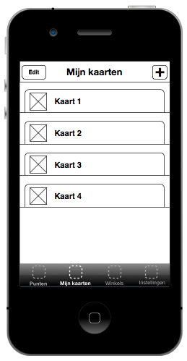  0.1.2
1.0 – Punten  De behaalde punten per winkel waar de gebruiker een kaart van heeft toegevoegd. De progression dynamic toont de punten en het doel. | 1.1– Overzicht punten  Een overzicht van de behaalde punten en de manier waarop deze behaald zijn. Iedere item toont het aantal punten, de uitgevoerde actie en de datum. | 2.0 – Mijn kaarten  Een overzicht van toegevoegde kaarten.

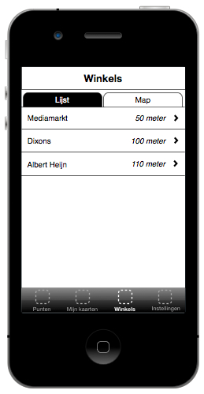  3.1 | 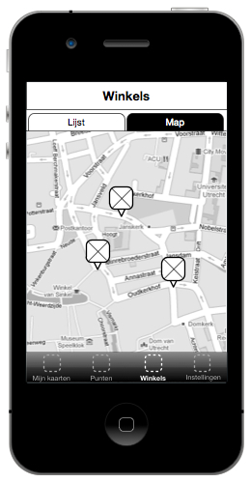  3.0
3.0 – Winkels (lijst)  Een lijst van winkels in de buurt, waar de gebruiker een klantenkaart van heeft. Hier is ook te kiezen voor een map-weergave. | 3.1– Winkels (map)  Een map met daarop de winkels aangegeven waar de gebruiker een klantenkaart van heeft.

Een dienst waarop gamification is toegepast

